SKRIPSI

HUBUNGAN SPIRITUAL DENGAN KECEMASAN PADA KELUARGA PASIEN RUANG CRITICAL CARE DI RUMAH SAKIT


Oleh :

PUTRI APRILIA RIFAH

NIM. 161.0084

PROGRAM STUDI S1 KEPERAWATAN

SEKOLAH TINGGI ILMU KESEHATAN HANG TUAH

SURABAYA

2020

SKRIPSI

HUBUNGAN SPIRITUAL DENGAN KECEMASAN PADA KELUARGA PASIEN RUANG CRITICAL CARE DI RUMAH SAKIT

Diajukan untuk memperoleh gelar Sarjana Keperawatan (S.Kep)

Di Sekolah Tinggi Ilmu Kesehatan Hang Tuah Surabaya


Oleh :

PUTRI APRILIA RIFAH

NIM. 161.0084

PROGRAM STUDI S1 KEPERAWATAN

SEKOLAH TINGGI ILMU KESEHATAN HANG TUAH

SURABAYA

2020

i

HALAMAN PERNYATAAN

Saya bertanda tangan dibawah ini:

Nama : PUTRI APRILIA RIFAH

Nim : 161.0084

Tanggal Lahir : 17 APRIL 1998

Program Studi : SI ILMU KEPERAWATAN

Menyatakan bahwa skripsi yang berjudul Hubungan Spiritual dengan Kecemasan pada Keluarga Pasien Ruang Critical Care, saya susun tanpa melakukan plagiat sesuai dengan peraturan yang berlaku di Stikes Hang Tuah Surabaya.

Jika kemudian hari ternyata saya melakukan tindakan plagiat saya akan bertanggung jawab sepenuhnya dan menerima sanksi yang dijatuhkan oleh Stikes Hang Tuah Surabaya.

Demikian pernyataan ini saya buat dengan sebenar-benarnya agar dapat digunakan sebagaimana semestinya.


Surabaya, 16 Juli 2020

Putri Aprilia Rifah

NIM. 161.0084

ii

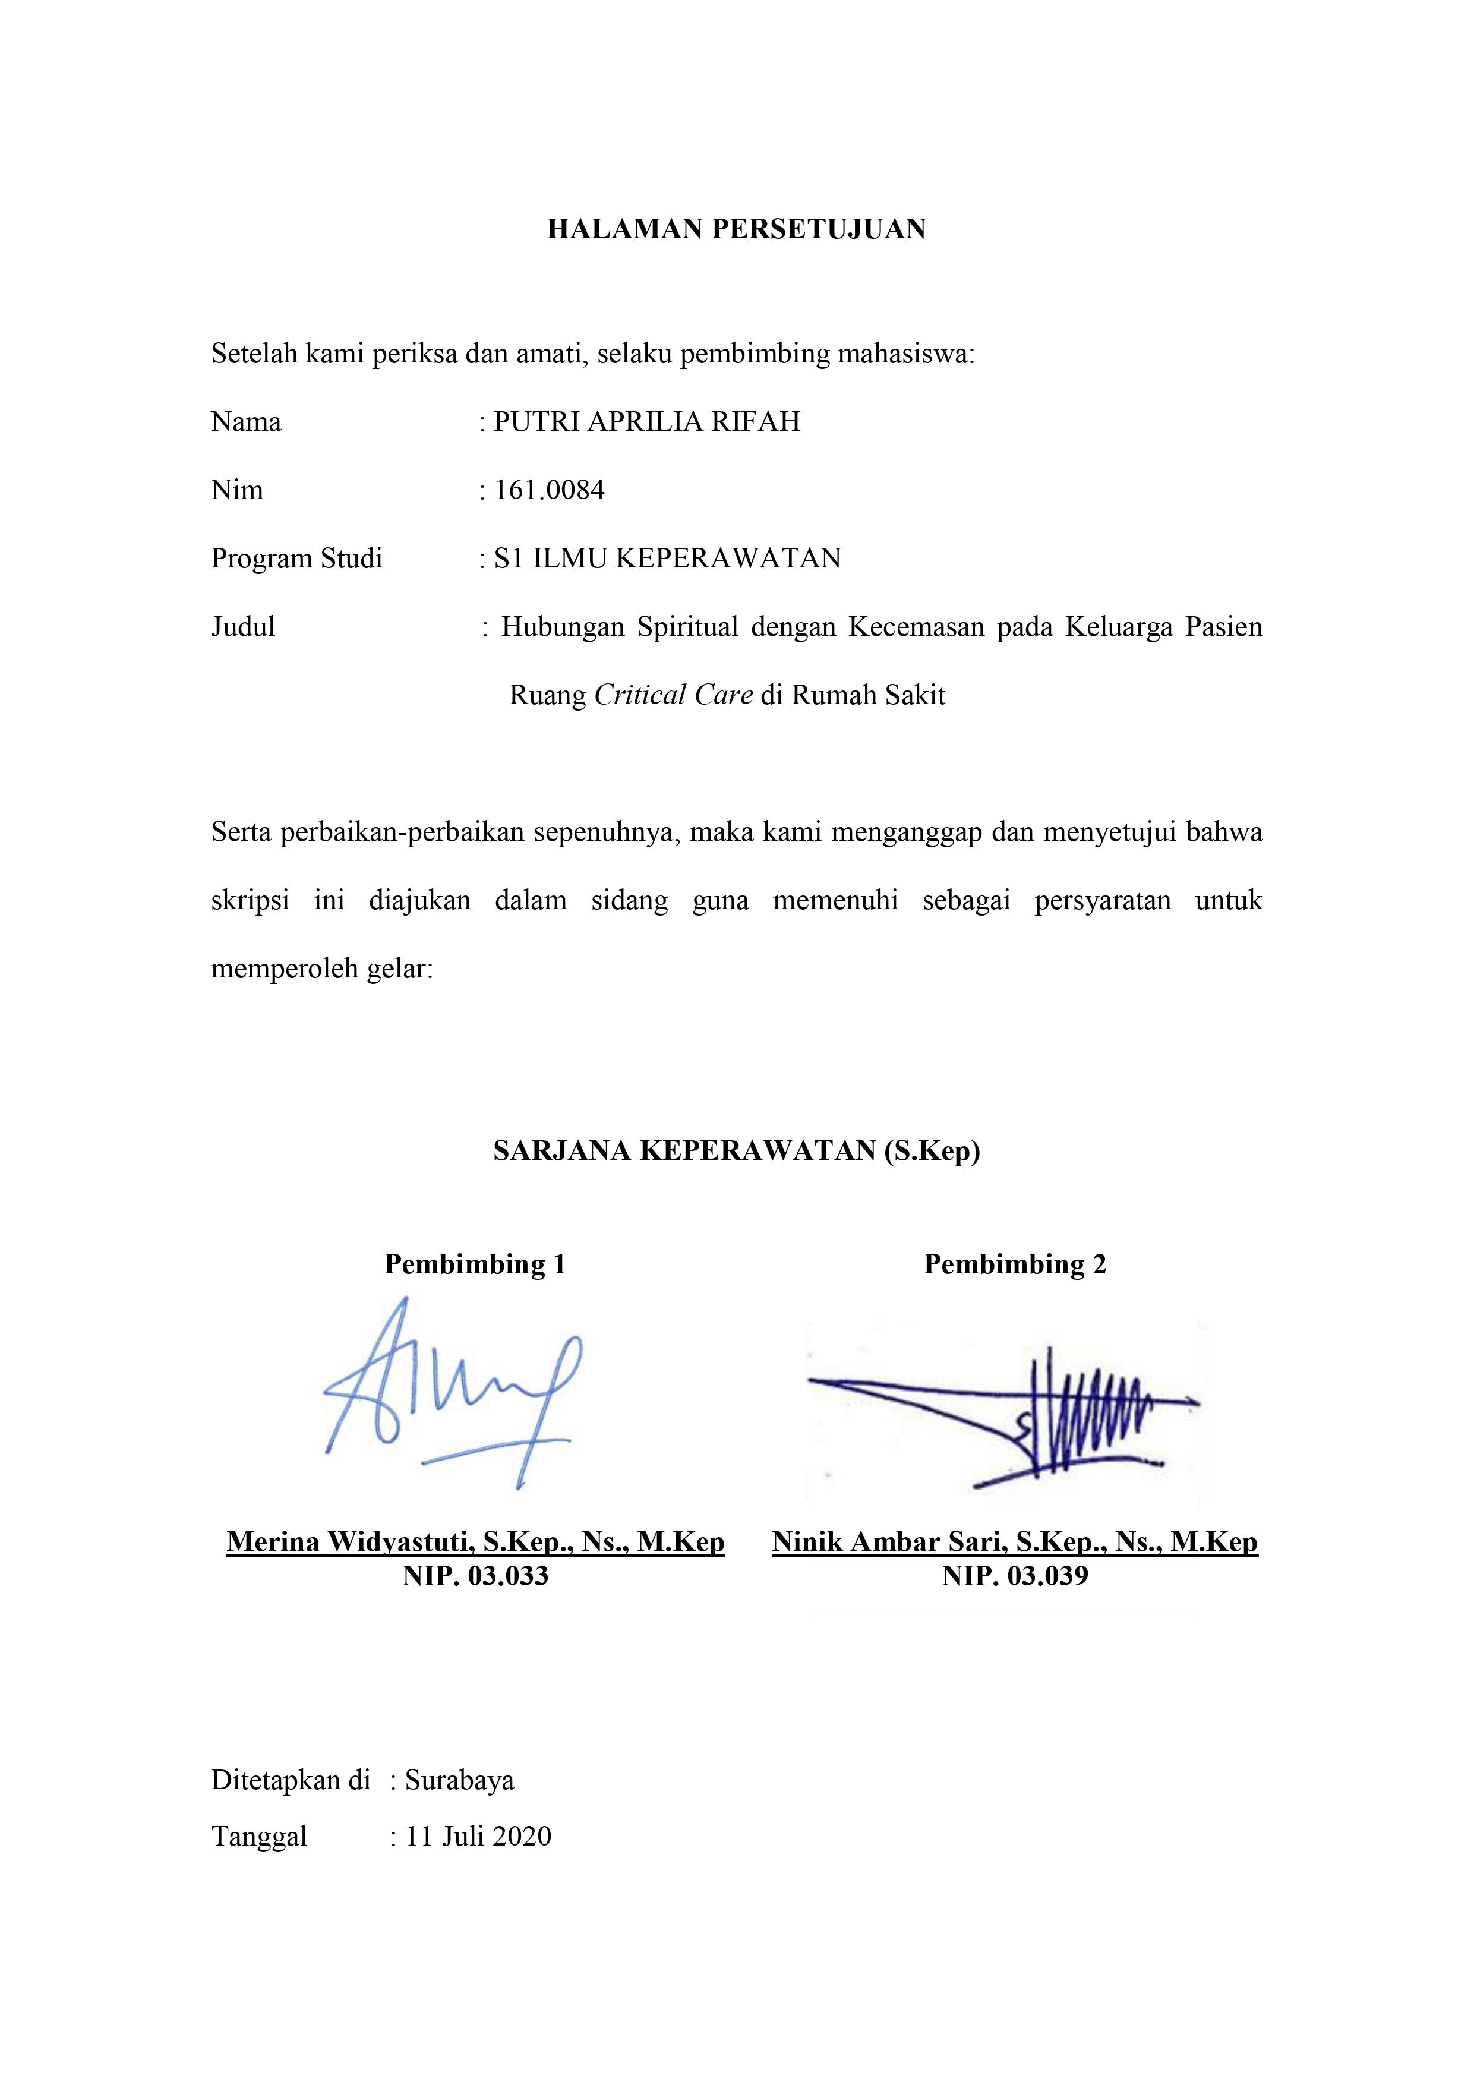
HALAMAN PERSETUJUAN

Setelah kami periksa dan amati, selaku pembimbing mahasiswa:

Nama : PUTRI APRILIA RIFAH

Nim : 161.0084

Program Studi : S1 ILMU KEPERAWATAN

Judul : Hubungan Spiritual dengan Kecemasan pada Keluarga

Pasien Ruang Critical Care di Rumah Sakit

Serta perbaikan-perbaikan sepenuhnya, maka kami menganggap dan menyetujui bahwa skripsi ini diajukan dalam sidang guna memenuhi sebagai persyaratan untuk memperoleh gelar:

SARJANA KEPERAWATAN (S.Kep)

Pembimbing I Pembimbing II

Merina Widyastuti, S.Kep., Ns., M.Kep |  | Ninik Ambar Sari, S.Kep., Ns., M.Kep
NIP. 03.033 |  | NIP. 03.039

Ditetapkan di : Surabaya

Tanggal : 16 Juli 2020

iii

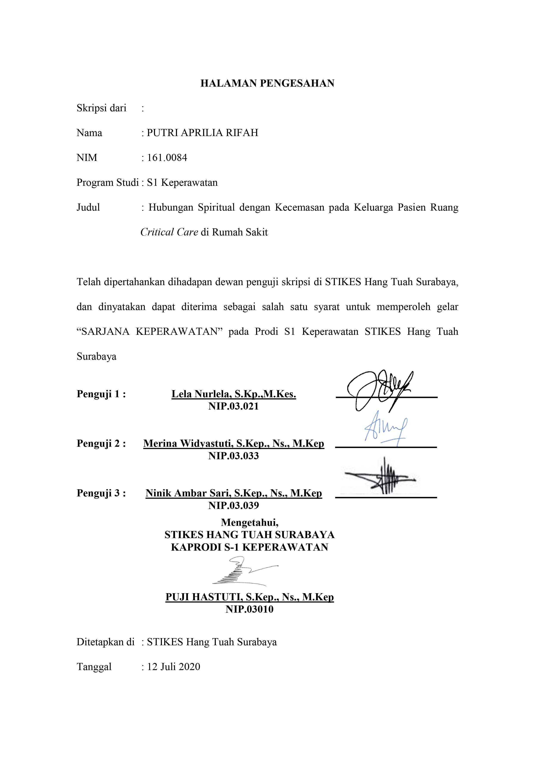
HALAMAN PENGESAHAN

Skripsi dari :

Nama : PUTRI APRILIA RIFAH

NIM : 161.0084

Program Studi : S1 KEPERAWATAN

Judul : Hubungan Spiritual dengan Kecemasan pada Keluarga Pasien

Ruang Critical Care di Rumah Sakit

Telah dipertahankan dihadapan dewan penguji skripsi di Stikes Hang Tuah

Surabaya, dan dinyatakan dan dapat diterima sebagai salah satu syarat untuk memperoleh gelar “SARJANA KEPERAWATAN” pada Prodi S-1 Keperawatan
Stikes Hang Tuah Surabaya.

Penguji I | : Lela Nurlela, S.Kp., M.Kes | ………………………
 | NIP. 03.021
Penguji II | : Merina Widyastuti,S.Kep.,Ns.,M.Kep | ………………………
 | NIP. 03.033
Penguji III | : Ninik Ambar Sari, S.Kep.,Ns.,M.Kep | .....................................
 | NIP. 03.039

Mengetahui,

KA PRODI S1 KEPERAWATAN

STIKES HANG TUAH SURABAYA

PUJI HASTUTI, S.Kep.,Ns.,M.Kep

NIP. 03010

Ditetapkan di : Surabaya

Tanggal : 16 Juli 2020

iv

ABSTRAK

Judul: Hubungan Spiritual dengan Kecemasan Pada Keluarga Pasien Ruang Critical Care di Rumah Sakit.

Ruang critical care merupakan suatu bagian dari rumah sakit yang mandiri dengan staf khusus dan perlengkapan khusus ditujukan untuk observasi, perawatan dan terapi pasien yang menderita penyakit, cedera atau penyulit yang mengancam nyawa. Keluarga di ruang kritis ini biasanya banyak yang mengalami cemas, takut, dan panik. Salah satu upaya untuk mengurangi kecemasan dengan cara mendekatkan diri kepada Tuhan Yang Maha Esa sebagai upaya meningkatkan spiritualnya. Penelitian ini bertujuan untuk mengetahui hubungan spiritual dengan kecemasan pada keluarga pasien ruang critical care di rumah sakit.

Desain penelitian ini merupakan penelitian kuantitatif cross sectional dengan menggunakan metode studi literature review. Pencarian jurnal menggunakan keyword Bahasa Inggris ditemukan 3 jurnal dan dengan keyword Bahasa Indonesia diperoleh 6 jurnal dari bulan April hingga bulan Juni. Pencarian jurnal diperoleh dari google scholar, proquest, science direct, dan journal of nursing science.

Hasil dari sembilan jurnal yang sudah di analisa oleh peneliti secara keseluruhan (57,5%) spiritual keluarga baik dan (52,5%) kecemasan keluarga sedang yang menyatakan bahwa ada hubungan spiritual dengan kecemasan keluarga pasien diruang critical care.

Penurunan kecemasan ini disebabkan oleh layanan spiritual yang diberikan kepada responden yang berupa berdoa dan tawakkal. Penelitian yang ditelaah dalam artikel ini dapat dijadikan sebagai bahan masukan bagi perawat untuk memberikan intervensi kepada semua keluarga pasien dirumah sakit khususnya yang mengalami kecemasan.

Kata Kunci : Spiritual, Kecemasan, Keluarga Pasien, Ruang Kritis

v

ABSTRAK

Title:. Spiritual Relationship with Anxiety in Patients' Critical Care Room in the Hospital.

Critical care room is a part of an independent hospital with special staff and special equipment intended for observation, treatment and therapy of patients suffering from life-threatening illnesses, injuries or complications. Families in this critical space are usually many who experience anxiety, fear, and panic. One effort to reduce anxiety by way of getting closer to God Almighty as an effort to improve his spiritual. This study aims to determine the spiritual relationship with anxiety in the family of critical care patients in the hospital.

The design of this study is a cross sectional quantitative study using literature study methods. Journal search using English keywords found 3 journals and with Indonesian keywords obtained 6 journals from april until june. Journal search was obtained fromgoogle scholar, proquest,and journal of nursing science.

The results of nine journals that have been analyzed by researchers as a whole spirituality family good (57,5%) and anxiety family normal (52,5%) which states that there is a spiritual relationship with the patient's family anxiety in the critical care room.

This decrease in anxiety was caused by spiritual services provided to respondents in the form of prayer and resignation. The research examined in this article can be used as input for nurses to provide intervention to all families of patients in hospitals, especially those experiencing anxiety.

Keywords : Spiritual, Anxiety, Patient's Family, Critical Room

vi

KATA PENGANTAR

Segala puji dan syukur peneliti panjatkan kehadirat Allah SWT Yang Maha Esa, atas limpahan karunia dan hidayahnya sehingga penulis dapat menyusun skripsi penelitian yang berjudul “Hubungan Spiritual dengan Kecemasan pada Keluarga Pasien Ruang Critical Care di Rumah Sakit” dapat selesai sesuai waktu yang telah ditentukan.

Skripsi ini disusun sebagai salah satu syarat untuk menyelesaikan pendidikan di Program Studi S-1 Keperawatan Sekolah Tinggi Ilmu Kesehatan Hang Tuah Surabaya. Skripsi ini disusun dengan memanfaatkan sebagai literatur serta mendapatkan banyak pengarahan dan bantuan dari berbagai pihak, penulis menyadari tentang segala keterbatasan kemampuan dan pemanfaatkan literature, sehingga skripsi ini dibuat dengan sangat sederhana baik dari segi sistematika maupun isinya jauh dari sempurna.

Dalam kesempatan kali ini, perkenankanlah peneliti menyampaikan rasa terima kasih, rasa hormat dan penghargaan kepada:

- Ibu Wiwiek Liestyaningrum, M.Kep Selaku Ketua Stikes Hang Tuah Surabaya atas kesempatan dan fasilitas saya dapat menyelesaikan skripsi ini.

- Ibu Puji Hastuti, S.Kep., Ns., M.Kep. Selaku Kepala Program Studi Pendidikan S-1 Keperawatan Stikes Hang Tuah Surabaya yang telah memberikan kesempatan untuk mengikuti dan menyelesaikan Program Pendidikan S-1 Keperawatan.

vii

- Ibu Lela Nurlela, S.Kp., M.Kes selaku Ketua Penguji yang penuh kesabaran dan perhatian dalam memberikan saran, masukan, kritik demi kesempurnaan penyusunan skripsi ini

- Ibu Merina Widyastuti, S.Kep., Ns., M.Kep. selaku pembimbing I yang penuh kesabaran dan perhatian memberikan saran, masukan, kritik dan bimbingan demi kesempurnaan penyusunan skripsi ini.

- Ibu Ninik Ambarsari, S.Kep., Ns., M.Kep. selaku pembimbing II yang penuh kesabaran dan perhatian memberikan pengarahan dan dorongan moril dalam penyusunan skripsi ini.

- Ibu Nadia Okhtiary, A.md selaku Kepala Perpustakaan di Stikes Hang Tuah Surabaya yang telah menyediakan sumber pustaka dalam penyusunan skripsi ini.

- Ayah ibu yang teramat saya cintai beserta keluarga yang senantiasa mendoakan dan memberikan dukungan secara moral setiap hari.

- Teman-teman sealmamater, sahabatku serta semua pihak yang telah membantu kelancaran dalam penyusunan skripsi ini yang tidak dapat penulis
sebut satu persatu.

Semoga budi baik yang telah diberikan kepada peneliti mendapatkan balasan rahmat dari Allah SWT Yang Maha Pemurah. Akhirnya peneliti berharap bahwa skripsi ini dapat bermanfaat bagi kita semua. Aamiin Ya Robbal Alamin.

Surabaya, 12 Juli 2020

Penulis

viii

DAFTAR ISI

Table of Contents

HALAMAN PERNYATAAN ii

HALAMAN PERSETUJUAN iii

HALAMAN PENGESAHAN iv

ABSTRAK v

ABSTRAK vi

KATA PENGANTAR vii

DAFTAR ISI ix

DAFTAR TABEL xii

DAFTAR GAMBAR xiii

DAFTAR LAMPIRAN xiv

DAFTAR SINGKATAN DAN SIMBOL xv

BAB 1 PENDAHULUAN 1

1.1 Latar Belakang 1

1.2 Rumusan Masalah 4

1.3 Tujuan 4

1.4 Manfaat 4

BAB 2 TINJAUAN PUSTAKA 5

2.1 Konsep Spiritual 5

2.1.1 Definisi Spiritual 5

2.1.2 Aspek Spiritual 6

2.1.3 Dimensi Spiritual 6

2.1.4 Kebutuhan Spiritual 7

2.1.5 Karakteristik Spiritual 7

2.1.6 Pendamping Spiritual 9

2.1.7 Faktor – faktor mempengaruhi spiritual : 11

2.2 Konsep Keluarga 14

2.2.1 Definisi Keluarga 14

2.2.2 Fungsi Keluarga 15

2.2.3 Peran Keluarga 16

2.2.4 Kebutuhan Keluarga Pasien Kritis 18

2.2.5 Paradigma Keperawatan Keluarga 19

ix

2.3 Konsep Kecemasan 24

2.3.1 Definisi Kecemasan 24

2.3.2 Penyebab Kecemasan 24

2.3.3 Gejala Kecemasan 24

2.3.4 Tingkat Kecemasan 25

2.3.5 Faktor Yang Mempengaruhi Kecemasan 26

2.3.6 Faktor yang Mempengaruhi Respon Kecemasan 28

2.3.7 Kecemasan Keluarga Pasien Kritis 29

2.4 Konsep Ruang Kritis 30

2.4.1 Definisi Ruang Intensive 30

2.4.2 Klasifikasi Pelayanan Kritis 30

2.4.3 Kriteria Pasien Masuk dan Keluar Ruang Kritis 31

2.4.4 Kompetensi Perawat Keperawatan Kritis 32

2.4.5 Peralatan Medis di Ruang Kritis 35

2.5 Model Konsep Keperawatan Callista Roy 37

2.5.1 Latar Belakang 37

2.5.2 Komponen sistem dalam Model Adaptasi Roy 38

2.6 Hubungan Antar Konsep 40

BAB 3 KERANGKA KONSEPTUAL DAN HIPOTESA 42

3.1 Kerangka Konseptual 42

3.2 Hipotesis 43

BAB 4 METODE PENELITIAN 44

4.1 Desain Penelitian 44

4.2 Cara Pengumpulan Data 44

4.3 Kriteria Inklusi dan Ekslusi 45

4.4 Seleksi Studi dan Penilaian Kualitas 46

4.4.1 Hasil Pencarian dan Seleksi Studi 46

BAB 5 HASIL DAN PEMBAHASAN 48

5.1 Karakteristik Studi 48

5.2 Spiritual Keluarga 53

5.3 Kecemasan di Ruang Critical Care 54

5.4 Hubungan Spiritual dengan Kecemasan Keluarga Ruang Critical Care
5.5 Pembahasan Literature Review 54

x

BAB 6 PENUTUP 59

6.1 Simpulan 59

6.2 Saran 60

DAFTAR PUSTAKA 61

Lampiran 1 CURICULUM VITAE 64

Lampiran 2 MOTTO DAN PERSEMBAHAN 65

Lampiran 3 Surat Permohonan Ijin Studi Pendahuluan 67

Lampiran 4 Jurnal 1 69

Lampiran 5 Jurnal 2 70

Lampiran 6 Jurnal 3 71

Lampiran 7 Jurnal 4 72

Lampiran 8 Jurnal 5 73

Lampiran 9 Jurnal 6 74

Lampiran 10 Jurnal 7 75

Lampiran 11 Jurnal 8 76

Lampiran 12 Jurnal 9 77

xi

DAFTAR TABEL

Tabel 4.1 Kata Kunci Literature Review 45

Tabel 4.2 Format PICOS dalam Literature Review 46

Tabel 5.1 Literature Review 48

xii

DAFTAR GAMBAR

Gambar 2.1 Komponen Paradigma Keperawatan Keluarga (Padila, 2012) 19

Gambar 2.2 Rentang Sehat Sakit, Sumber WHO 1947 dalam (Padila, 2012) 22

Gambar 2.3 Sistem Manusia sebagai adaptasi pada konsep teori Callista Roy . 38

Gambar 3.1 Gambar kerangka konseptual dengan judul hubungan spiritual dengan

kecemasan pada keluarga pasien ruang critical care di Rumah 42

Gambar 4.1 Diagram Flow Literature Review 47

xiii

DAFTAR LAMPIRAN

Lampiran 1 Curiculum Vitae

Lampiran 2 Motto Dan Persembahan

Lampiran 3 Surat Permohoan Ijin Studi Pendahuluan

Lampiran 4 Critical Appraisal for Cross Sectional Design Jurnal 1

Lampiran 5 Critical Appraisal for Cross Sectional Design Jurnal 2

Lampiran 6 Critical Appraisal for Cross Sectional Design Jurnal 3

Lampiran 7 Critical Appraisal for Cross Sectional Design Jurnal 4

Lampiran 8 Critical Appraisal for Cross Sectional Design Jurnal 5

Lampiran 9 Critical Appraisal for Cross Sectional Design Jurnal 6

Lampiran 10 Critical Appraisal for Cross Sectional Design Jurnal 7

Lampiran 11 Critical Appraisal for Cross Sectional Design Jurnal 8

Lampiran 12 Critical Appraisal for Cross Sectional Design Jurnal 9

xiv

DAFTAR SINGKATAN DAN SIMBOL

SINGKATAN

AACN : American Association of Critical Care Nurses

Askep : Asuhan Keperawatan

DASS : Depression Anxiety Stress Scale

Depkes : Departemen Kesehatan

DSES : Daily Spiritual Experience Scale

KDM : Kebutuhan Dasar Manusia

Permenkes : Peraturan Menteri Kesehatan

RI : Republik Indonesia

SAQ : Self Analisis Quesioner

SMA : Sekolah Menengah Atas

S1 : Sarjana

WHO : World Health Organization

SIMBOL

% : Persentase

? : Tanda Tanya

“ : Tanda petik dua atas

& : Dan

( ) : Dalam Kurung

xv

BAB 1

PENDAHULUAN

1.1 Latar Belakang

Ruang critical care merupakan suatu bagian dari rumah sakit yang mandiri dengan staf yang khusus dan perlengkapan khusus yang ditujukan untuk observasi, perawatan dan terapi pasien yang menderita penyakit, cedera atau penyulit yang mengancam nyawa atau jiwa (Kemenkes, 2010). Peraturan di ruang critical care cenderung ketat, keluarga tidak bisa menunggu anggota keluarga secara terus menerus, sehingga hal ini akan menimbulkan kecemasan bagi keluarga. Pasien dan keluarganya harus menghadapi perubahan-perubahan yang terjadi akibat kondisi sakit dan pengobatan yang didapatkan oleh pasien. Keluarga beserta pasien di ruang critical care ini biasanya banyak mengalami berbagai perasaan takut, cemas, dan panik. Salah satu upaya yang dapat dilakukan seseorang untuk mengatasi perasaan takut, cemas, panik adalah dengan mendekatkan diri kepada Tuhan, sebagaimana upaya untuk meningkatkan spiritualnya (Prabawati, et al, 2016). Perkembangan yang baik dalam aspek spiritual dapat menjadikan seseorang lebih bisa memaknai kehidupan dan memiliki penerimaan diri terhadap kondisinya sehingga memberikan respon positif terhadap perubahan yang terjadi pada dirinya, sembahyang dan berdoa atau praktik keagamaan lainnya membantu memenuhi kebutuhan spiritual (Nurcahya, 2015). Namun saat ini belum banyak penelitian yang membahas terkait hubungan spiritual dengan tingkat kecemasan pada keluarga pasien di ruang critical care rumah sakit.

1

2

Penelitian yang dilakukan Peni (2014) di Rumah Sakit Daerah Sidoarjo dengan jumlah 30 responden, keluarga yang salah satu anggotanya dirawat di ruang ICU hampir separuhnya mengalami tingkat kecemasan sedang dengan jumlah 13 responden (43,3%). Hal ini disebabkan karena sebagaian besar responden tingkat pendidikan SMA dan juga faktor usia 20-30 tahun. Hasil penelitian yang dilakukan oleh Novitarum (2015) di Rumah Sakit Elisabeth Medan didapatkan dari 19 responden, sebagian besar keluarga memiliki tingkat spiritual baik sebanyak 13 responden (68,4%), tingkat spiritual cukup sebanyak 4 responden (21,1%) dan tingkat spiritual kurang sebanyak 2 responden (10,5%). Hal ini menunjukkan bahwa hampir semua keluarga pasien masih melakukan kegiatan rohani dan keagamaan masing-masing. Dari hasil penelitian Febriyanti (2019) di Rumah Sakit dr. Ramelan Surabaya dengan jumlah responden keluarga 108 didapatkan sebagian besar responden yang memiliki koping adaptif berjumlah 72 responden (66.7%), adapun hampir setengah responden berjumlah 36 responden (33.3%) memiliki koping maladaptif. Berdasarkan hasil studi pendahuluan pada 5 responden, keluarga pasien yang menunggu di ruang ICU didapatkan 50% mengalami kecemasan sedang dikarenakan keluarga pasien merasa khawatir dan panik dengan kondisi perkembangan dan rencana pengobatan pasien.

Kecemasan disebabkan oleh khawatir, panik, dan kurangnya informasi yang dialami keluarga pasien dapat menimbulkan adanya perubahan psikologis yang akhirnya mengaktifkan saraf otonom simpatis, sehingga meningkatkan denyut jantung, frekuensi nafas dan secara umum mengurangi tingkat energi pada dirinya. Kebutuhan keluarga di ruang critical care ditunjukkan dalam 5 dimensi
3

yaitu: dukungan, kenyamanan, informasi, kedekatan, dan jaminan. Dampak dari tidak terpenuhinya 5 dimensi kebutuhan keluarga, kecemasan yang dialami keluarga mengakibatkan keluarga tidak dapat berfikir secara rasional terhadap prognosis dan pengobatan pasien di ruang critical care. Tingkat kecemasan juga menyebabkan keluarga dipenuhi dengan perasaan bersalah, disorientasi, kelelahan, keputusasaan, penolakan dan juga ketakutan akan kehilangan anggota keluarganya. Selain itu keluarga adalah pemegang penuh keputusan yang akan diambil terhadap pasien. Keadaan cemas yang dialami keluarga akan menyebabkan gangguan psikologis keluarga yang berakibat pada pengambilan keputusan yang tertunda sehingga asuhan keperawatan yang diberikan secara komprehensif dan holistik pada pasien tidak akan tercapai dengan baik (Lukmanulhakima, 2018).

Perawat ruang critical care sebagai tenaga kesehatan yang profesional mempunyai kesempatan yang paling besar untuk memberikan pelayanan kesehatan khususnya pelayanan yang komprehensif dengan membantu pasien dan keluarga memenuhi kebutuhan dasar yang holistik meliputi aspek biologis, psikologi, sosial dan spiritual. Keterlibatan spiritual dan keagamaan tersebut berkontribusi dalam hal mengurangi gejala cemas serta depresi. Orang yang mendekatkan diri kepada Tuhan Yang Maha Esa akan memberikan kekuatan lebih, kepercayaan diri serta kenyamanan. Oleh karena itu perawat memiliki tanggung jawab penting untuk mengatasi kebutuhan dan keprihatinan anggota keluarga selama di ruang critical care. Berdasarkan uraian diatas kecemasan pada keluarga pasien sehingga peneliti tertarik untuk melakukan literature
4

review tentang “Hubungan Spiritual dengan Kecemasan pada Keluarga pasien Ruang Critical Care di Rumah Sakit”.

1.2 Rumusan Masalah

Berdasarkan literature review Apakah ada hubungan Spiritual dengan Kecemasan pada Keluarga Pasien Ruang Critical Care di Rumah Sakit?

1.3 Tujuan

Tujuan dari studi adalah melakukan literatur review untuk mengetahui hubungan spiritual dengan kecemasan pada keluarga pasien Ruang Critical Care di Rumah Sakit.

1.4 Manfaat

Studi ini diharapkan dapat memberi ide penelitian selanjutnya untuk mengetahui hubungan spiritual dengan kecemasan pada keluarga pasien ruang critical care di rumah sakit.

BAB 2

TINJAUAN PUSTAKA

Pada bab ini menjelaskan mengenai 1) Konsep Spiritual 2) Konsep Keluarga 3) Konsep Kecemasan 4) Konsep Ruang Kritis 5) Model Konsep Keperawatan Callista Roy 6) Hubungan Antar Konsep

2.1 Konsep Spiritual

2.1.1 Definisi Spiritual

Spiritualitas adalah faktor kultural penting yang memberi struktur dan arti pada nilai manusia, perilaku dan pengalamannya. Spiritualitas adalah dimensi yang dalam arti kehidupan suatu agama, menjadi substansi dari ajaran suatu agama. Spiritualitas bukan suatu agama, tetapi spiritualitas agama yang sebenarnya menyatu dalam spiritualitas manusia, dan berada dalam dimensi batin kepribadiannya, menjadi kekuatan yang tak pernah kering untuk selalu bersyukur atas nikmat-Nya (Anggraini, 2012).

Spiritual menurut kamus bahasa besar indonesia adalah sesuatu yang berhubungan dengan atau bersifat kejiwaan, rohani, batin. Spiritul berkenan dengan hati, jiwa, semangat, kepedulian antar sesama manusia, makhluk lain, dan alam sekitar berdasarkan keyakinan akan adanya Tuhan Yang Maha Esa. Spiritual juga disebut sebagai sesuatu yang dirasakan tentang diri sendiri dan dan hubungan dengan orang lain, dapat diwujudkan dengan sikap mengasihi orang lain, baik, ramah, menghormati dan menghargai setiap orang untuk membuat perasaan senang seseorang. Spiritual adalah sebuah kehidupan, tidak hanya doa, mengenal dan mengakui Tuhan (Yusuf, A., et al, 2015).

5

6

2.1.2 Aspek Spiritual

Menurut Yusuf (2015) terdapat 4 aspek spiritual antara lain:

- Berhubungan dengan sesuatu yang tidak diketahui atau ketidakpastian alam kehidupan.

- Menemukan arti dan tujuan hidup.

- Menyadari kemampuan untuk menggunakan sumber dan kekuatan dalam diri sendiri.

- Mempunyai perasaan keterkaitan dengan diri sendiri dan dengan Tuhan.

2.1.3 Dimensi Spiritual

Menurut Pasiak (2014) terdapat 4 dimensi spiritualitas manusia, yaitu:

- Makna hidup

Spiritualitas merupakan penghayatan intrapersonal yang bersifat unik, ditunjukkan dalam hubungan sosial (interpersonal) yang bermanfaat, menginspirasi dan mewariskan sesuatu yang bernilai bagi kehidupan manusia.

- Emosi positif

Manifestasi spiritual berupa kemampuan mengelola pikiran dan perasaan dalam hubungan intrapersonal sehingga seseorang memiliki nilai kehidupan yang mendasari kemampuan bersikap dengan tepat.

- Pengalaman spiritual

Manifestasi spiritual didalam diri seseorang berupa pengalaman spesifik dan unik terkait hubungan dirinya dengan Allah SWT dalam berbagai tingkatannya.
7

- Ritual

Manifestasi spiritual berupa tindakan terstuktur, sistematis, berulang, melibatkan aspek motorik, kognisi dan afeksi yang dilakukan menurut suatu tata cara tertentu baik individual maupun komunal.

2.1.4 Kebutuhan Spiritual

Kebutuhan spiritual adalah suatu kebutuhan dasar manusia yang harus dipenuhi. Kebutuhan spiritual mengandung arti suatu keyakinan pendekatan, harapan dan kepercayaan kepada Tuhan serta kebutuhan untuk menjalankan Agama yang dianut, kebutuhan untuk dicintai dan diampuni oleh Tuhan yang seluruhnya dimiliki dan harus dipertahankan oleh seseorang sampai kapanpun agar memperoleh pertolongan, ketenangan, keselamatan, kekuatan, penghiburan serta kesembuhan. Kebutuhan spiritual bertujuan untuk mempertahankan atau mengembalikan keyakinan dan untuk mendapatkan martabat atau pengampunan, mencintai, menjalani hubungan penuh rasa percaya dengan Tuhan. Kebutuhan spiritual sebagai bagian dari kebutuhan manusia secara utuh hanya dapat dipenuhi apabila perawat dibekali dengan kemampuan memberikan asuhan keperawatan dengan memperhatikan aspek spiritual sebagai bagian dari kebutuhan holistik pasien sebagai makhluk yang utuh dan unik (Yusuf et,al, 2015)

2.1.5 Karakteristik Spiritual

Menurut Puchalski (2004) dalam Yusuf et,al, (2015) Karakteristik spiritual menunjukkan bahwa pengenalan faktor alam yang tidak tampak, tidak dapat diraba akan mempengaruhi pikiran dan perilaku. Karakteristik spiritual dibangun oleh agama, keyakinan, intuisis, pengetahuan, cinta yang tulus, rasa memiliki, rasa berhubungan dengan alam semesta, penghormatan pada kehidupan dan pemberian
8

kekuatan pribadi. Oleh karena itu, akan tercermin pada hubungan dengan diri sendiri, orang lain, dan hubungan dengan Tuhan.

- Hubungan dengan diri sendiri

Merupakan kekuatan dari dalam diri sendiri seseorang, meliputi pengetahuan dan sikap tentang diri. Pengetahuan diri adalah semua jawaban dari pertanyaan tentang siapa dirinya dan apa yang dapat dilakukam. Sikap diri terkait dengan kepercayaan pada diri sendiri, percaya pada kehidupan atau masa depan, ketenangan pikiran serta kelarasan dengan diri sendiri. Kekuatan yang timbul dari diri seseorang membantunya menyadari makna dan tujuan hidupnya.

- Hubungan dengan orang lain

Karakteristik spiritualitas seseorang dalam berhubungan dengan orang lain didasari oleh kepercayaan, harapan dan makna hidup yang terbangun dalam spiritualitas pribadi. Hubungan ini terbagi atas harmonis dan tidak harmonisnya hubungan dengan orang lain. Keadaan harmonis meliputi pembagian waktu, pengetahuan dan sumber secara timbal balik, mengasuk anak, mengasuh orang tua dan orang yang sakit, serta meyakini kehidupan da kematian. Hubungan dengan orang lain lahir dari kebutuhan akan keadilan dan kebaikan, menghargai kelemahan dan kepekaan orang lain, rasa takut akan kesepian, keinginan dihargai dan diperhatikan dan lain sebagainya.
- Hubungan dengan Alam

Karakteristik spiritualitas seseorang dalam berhubungan dengan alam lebih menekankan pada keselasaran dalam mengetahui dan berkomunikasi dengan alam. Pengetahuan, kepercayaan, keyakinan tentang alam; tanah, air, udara,
9

warna, aroma, tanaman, satwa, dan lain-lain akan menciptakan pola perilaku manusia terhadap alam. Keadaan ini akan menciptakan keselasaran (harmoni), rekreasi dan kedamaian bersama alam atau sebaliknya.

- Hubungan dengan Tuhan

Hubungan manusia dengan Tuhan tampak pada sikap dan perilaku agamis atau tidak agamis. Keadaan ini membangun berbagai upaya ritual keagamaan seperti bersyukur, sembahyang, puasa dan berdoa. Spiritualitas tidak berhubungan secara langsung dengan agama, meskipun beberapa kalangan cenderung menyamakan antar keduanya. Agama (religion) lebih berkaitan dengan spiritualitas yang menekankan pada aspek kesamaan keyakinan dan praktik keagamaan yang dikembangkan suatu komunitas, terkait kekuatan diluar dirinya. Dengan demikian spiritualitas berkaitan dengan hubungan individu dan kekuasaan lain diluar dirinya.

2.1.6 Pendamping Spiritual

1. Pengertian Doa

Menurut istilah Ulama Ahli Gramatika Arab adalah mencari sesuatu atau memohon sesuatu dari orang yang lebih rendah kepada orang atau Dzat yang lebih tinggi. Doa adalah memohon atau meminta sesuatu yang bersifat baik kepada Allah SWT seperti meminta keselamatan hidup, rizky yang halal dan keteguhan iman (Saiful, 2012).

2. Hakikat Doa

Dalam kehidupan manusia, permasalahan doa bukanlah sesuatu yang bersifat lengkap sehingga bisa dikesampingkan begitu saja, sungguh tidak mungkin. Sebab, hakikat doa merupakan perkara yang berkaitan dengan
10

kepercayaan. Bahkan secara fungsional, doa merupakan penentuan nasib hidup manusia yang paling penting. Doa memiliki kekuatan tersendiri yang dapat mengantarkan manusia kepada kebahagiaan yang abadi (Saiful, 2012).

- Fungsi Doa

Fungsi doa meliputi prihal kedudukan dan manfaat dari perbuatan doa. Umumnya menjadi sebuah harapan bagi orang yang berdoa. Dengan memahami fungsi doa akan memberikan motivasi serta kegemaran terhadap seseorang untuk berdoa. Berdoa memiliki fungsi yang berbeda dengan fungsi-fungsi amalan, karena seluruh aspek kehidupan manusia dimana segala aktivitas manusia dapat disertai dengan berdoa. Pendamping spiritual bertujuan untuk meningkatkan kecerdasan emosi, mampu memaknai kondisinya, berserah diri dan menyadari apapun yang terjadi pada hidup adalah sebuah nikmat dari Allah SWT sehingga dapat menimbulkan persepsi yang positif. Hal ini dapat merangsang kerja limbil (Amiglada hippocampus) yang menghasilkan hormon serotonin untuk merangsang korteks serebri. Dari sini terjadi pelepasan asetikolin oleh serabut kolinergik parasimpatis yang dapat merangsang hipotalamus. Kemudian diikuti oleh penurunan produksi ACHT oleh neuron hipofise anterior yang akhirnya direspon oleh korteks adrenal dengan penurunan kortisol yang berdampak pada tingkat kecemasan (Saiful 2012).
11

2.1.7 Faktor – faktor mempengaruhi spiritual :

Menurut Hamid (2000) dalam Yusuf et,al (2015) Beberapa faktor yang mempengaruhi perkembangan spiritual seseorang antara lain:

1. Tahap perkembangan

Perkembangan bahasa, sifat dan ciri kepribadian telah dimulai sejak berfungsinya panca indera. Sejak bayi dilahirkan apa yang didengar, dilihat, dicium, dan diraba akan disimpan dalam memori dan akan terus berkembang dalam menjalani tahap tumbuh kembang berikutnya. Konsep baik buruk, boleh atau tidak, pantas atau tidak, sudah dimulai dipelajari pada fase ini, termasuk konsep spiritual itas seseorang. Keluarga adalah tempat pertama dan utama dalam proses sosialisasi anak (Yusuf, A., et al.., 2015). Oleh karena itu peran keluarga sangat penting dalam menginisiasi perkembangan spiritual sejak dini. Spiritual berhubungan dengan kekuasaan non material seseorang harus memiliki beberapa kemampuan berpikir abstrak sebelum mulai mengerti spiritual dan menggali suatu hubungan dengan Tuhan Yang Maha Esa. Hal ini berarti bahwa spiritual lebih menekan sebuah makna, arti dan nilai dari sebuah benda. Manusia harus menyadari bahwa tidak ada sesuatu yang sia-sia dari apa yang diciptakan di dunia ini,tugas manusia adalah menemukan makna dari semua ciptaan Tuhan. Semua ini harus dibangun sejak diawali proses pertumbuhan dan perkembangan.

2. Peranan keluarga penting dalam perkembangan spiritual individu.

Setiap manusia menginginkan anak dan keturunannya menjadi lebih unggul dari dirinya. Berbagai upaya dilakukan untuk mendidik, mengajari, mempertahankan dan meningkatkan konsep sukses dalam hidup. Ada begitu
12

banyak yang diajarkan keluarga tentang Tuhan, kehidupan beragama, berperilaku kepada orang lain, bahkan kehidupan untuk diri sendiri. Oleh karena itu keluarga merupakan lingkungan terdekat dan dunia pertama dimana individu mempunyai pandangan, pengalaman terhadap dunia yang diwarnai oleh pengalaman dengan keluarganya.

3. Latar belakang etnik dan budaya.

Etnik adalah seperangkat keadaan atau kondisi spesifik yang dimiliki oleh sekelompok masyarakat tertentu. Kelompok ini akan membangun sebuah budaya sosial sesuai dengan ide, gagasan, dan hasil karya yang diperoleh dari pengalaman belajar dan tatakrama yang dikembangkan. Budaya merupakan suatu yang kompleks, menyeluruh dari unsur pengetahuan, seni, kepercayaan, moral, hukum, maupun adat istiadat. Budaya ini akan dijalani dan diajarkan kepada generasi berikutnya.

4. Pengalaman hidup sebelumnya

Pengalaman adalah guru yang terbaik. Hikayat tanpa risalah, hanya mereka yang mau memahami, merenung dan berpikir akan menemukan hikmah, mengambil pelajaran dari pengalaman yang telah dilalui. Pengalaman hidup baik positif maupun negatif dapat mempengaruhi spiritual sesorang dan baliknya juga dipengaruhi oleh bagaimana seseorang mengartikan secara spiritual pengalaman tersebut. Tidak ada yang sia-sia dari segala apa yang telah diciptakan Tuhan Yang Maha Esa.

5. Krisis dan perubahan

Krisis dan perubahan dapat menguatkan atau bahkan melemahkan keadaan spiritual seseorang. Tergantung sikap positif atau negatif yang biasa
13

dikembangkan. Krisis sering dialami ketika seseorang menghadapi penyakit, penderitaan, proses penuaan, kehilangan dan bahkan kematian.

6. Terpisah dari ikatan spiritual

Menderita sakit terutama yang bersifat akut, seringkali membuat individu merasa terisolasi dan kehilangan kebebasan pribadi dan sistem dukungan sosial. Kebiasaan hidup sehari-hari juga berubah, antara lain tida dapat menghadiri acara resmi, mengikuti kegiatan keagamaan atau tidak dapat berkumpul dengan keluarga atau teman dekat yang bisa memberikan dukungan setiap saat diinginkan.

7. Isu moral terkait dengan terapi

Pada kebanyakan agama, proses penyembuhan dianggap sebagai cara Tuhan untuk menunjukkan kebesaran-Nya, walaupun ada juga agama yang menolak intervensi pengobatan. Kepercayaan ini akan membangun sebuah efikasi, kayakinan apakah penyakit ini merupakan sebuah fenomena karena kegagalan dalam pemenuhan kebutuhan dasar harian, atau faktor lain. Isu moral terkain dengan terapi ini, masih terus berjalan, meskipun sudah pemisahan dan orientasi yang tegas dari pengobatan modern dan pengobatan paradoksial, berlawanan arah dengan pengobatan modern. Pengobatan modern berbasis pada penemuan oabt-obatan baru, radiasi dan pembedahan. Pengobatan paradoksial berbasis pada kombinasi energi tubuh, spirit, dan pikiran dengan unsur akhir keajaiban. Kenyataannya semua jenis pengobatan ini terus berjalan dan tetap berkembang sesuai karakter masyarakat.
14

2.2 Konsep Keluarga

2.2.1 Definisi Keluarga

Menurut Stuart (1991) dalam (Ayu, 2012) keluarga memiliki lima sifat yaitu keluarga merupakan unit suatu sistem, setiap anggota keluarga dapat atau tidak dapat saling berhubungan atau dapat dan tidak selalu tinggal dalam satu atap, keluarga dapat mempunyai anak ataupun tidak mempunyai anak dan terdapat komitmen yang saling melengkapi antar anggota keluarga serta keluarga mempertahankan fungsinya secara konsisten terhadap perlindungan, kebutuhan hidup dan sosialisasi antar anggota keluarga. Karakteristik keluarga yang sehat, bila anggota keluarganya berinteraksi satu dengan yang lainnya, anggota keluarga terlibat dalam peran masing-masing secara fleksibel, anggota keluarga selalu termotivasi untuk berkomunikasi dengan keluarga lainnya dan juga dengan masyarakat sekitar serta setiap anggota keluarga menguasai salah satu tugas keluarga seperti pengambilan keputusan atau upaya pencarian informasi.

Keluarga merupakan support sistem yang sangat berpengaruh terhadap kesembuhkan pasien. Apabila dukungan dari keluarga tidak diperoleh pasien, maka sangat berpengaruh terhadap proses penyembuhan dan pemulihan spiritual (Firdaus, 2018)

Depkes RI (1998) dalam (Padila, 2012) mengemukakan alasan keluarga sebagai unit dalam pelayanan kesehatan adalah:

- Keluarga bertindak sebagai kelompok yang dapat menimbulkan, mencegah, mengabaikan atau memperbaiki masalah kesehatan yang ada. Jika salah satu dari anggota keluarga sakit atau mengalami masalah kesehatan, maka akan mempengaruhi kesehatan anggota secara keseluruhan baik fisik, psikologis, sosial, maupun spiritual.
15

- Dalam penyelesaian masalah kesehatan, keluarga bertindak sebagai pengambil keputusan. Keluarga pada akhirnya yang menentukan apakah masalah tersebut akan dihilangkan, dibiarkan atau akan mendatangkan masalah kesehatan yang lain, sehingga dalam hal ini peran keluarga sangatlah penting untuk mengambil suatu keputusan yang tepat terhadap masalah kesehatan yang dialami.

2.2.2 Fungsi Keluarga

Fungsi keluarga merupakan hasil atau konsekuensi dari struktur keluarga atau sesuatu tentang apa yang dilakukan oleh keluarga. Terdapat beberapa fungsi keluarga menurut Friedman (1998) dalam Ayu (2012):

- Fungsi Afektif

Fungsi Afektif merupakan fungsi keluarga dalam memenuhi kebutuhan pemeliharaan kepribadian dari anggota keluarga. Merupakan respon dari keluarga terhadap kondisi dan situasi yang dialami tiap anggota keluarga baik senang maupun sedih, dengan melihat bagaimana cara keluarga mengekspresikan kasih sayang.

- Fungsi Sosialisasi

Fungsi Sosialisasi tercermin dalam melakukan pembinaan sosialisasi pada anak. Membentuk nilai dan norma yang diyakini anak, memberikan batasan perilaku yang boleh dan tidak boleh pada anak, meneruskan nilai-nilai budaya keluarga, serta memberikan peran pengambilan keputusan terkait pembinaan.
- Fungsi Psikologis

Fungsi Psikologis terlihat bagaimana keluarga memberikan kasih sayang dan rasa aman, memberikan perhatian diantara anggota, membina pendewasaan kepribadian anggota keluarga dan memberikan identitas keluarga.
16

- Fungsi Perawatan Kesehatan

Fungsi perawatan kesehatan keluarga merupakan fungsi keluarga dalam melindungi keamanan dan kesehatan seluruh anggota keluarga serta menjamin pemenuhan kebutuhan perkembangan fisik, mental, dan spiritual, dengan cara memelihara dan merawat anggota keluarga serta mengenali kondisi sakit tiap anggota keluarga.

- Fungsi Ekonomi

Fungsi ekonomi, untuk memenuhi kebutuhan keluarga seperti sandang, papan, dan kebutuhan lainnya melalui keefektifan sumber dana keluarga. Mecari penghasilan keluarga, menabung untuk memenuhi kebutuhan keluarga.

- Fungsi Biologis

Fungsi biologis bukan hanya ditujukan untuk meneruskan keturunan tetapi untuk memelihara dan membesarkan anak untuk kelanjutan generasi selanjutnya.

- Fungsi Pendidikan

Fungsi pendidikan diberikan keluarga dalam rangka memberikan pengetahuan, keterampilan, membentuk perilaku anak, mempersiapkan anak untuk kehidupan dewasa, mendidik anak sesuai dengan tingkatan perkembangannya.

2.2.3 Peran Keluarga

Menurut (Harmoko, 2012) Peran merupakan seperangkat tingkah laku yang diharapkan oleh orang lain terhadap seseorang sesuai kedudukannya dalam suatu sistem. Salah satu peran informal keluarga diantaranya adalah perawatan keluarga.
17

Perawatan keluarga yaitu peran yang dijalankan untuk merawat anggota keluarga jika terdapat masalah terhadap kesehatan.

Peran keluarga didukung dalam penelitian Amerika, bahwa keluarga berperan sebagai fasilitator dan sumber informasi mengenai riwayat kesehatan pasien, sebagai penyemangat, pemberi harapan, serta memberikan rasa aman dan nyaman bagi anggota keluarganya (Firdaus, 2018)

Undang-Undang Republik Indonesia Nomor 36 Tahun 2009 Tentang Kesehatan, 2009 pasal 12 menyebutkan “setiap orang berkewajiban menjada dan meningkatkan derajat kesehatan bagi orang lain yang menjadi tanggung jawabnya”. Pasal 10 menyebutkan “setiap orang berkewajiban menghormari hak orang lain dalam upaya memperoleh lingkungan yang sehat, baik fisik, biologi, maupun sosial”. Pasal diatas menyebutkan dengan jelas bahwa orang lain yang menjadi tanggung jawabnya yang dimaksud pasal 12 adalah keluarga. Keluarga berperan dalam meningkatkan dan memelihara kesehatan dalam upaya meningkatkan tingkat derajat kesehatan yang optimal, adapun yang dimaksud pasal 10 ialah tenanga kesehatan berkewajiban memberikan lingkungan yang sehat baik secara fisik, biologis, serta segi psikososial pada pasien maupun keluarganya.

Menurut Holly C dalam (Ningsih, 2017) menyebutkan bahwa lingkungan area keluarga dalam keperawatan kritis memiliki beberapa peran, diantaranya:

- Active Presence, yaitu keluarga hadir disisi pasien.

- Protector, keluarga memastikan bahwa perawatan yang terbaik telah diberikan.

- Facilitator, keluarga memfasilitasi setiap kebutuhan pasien kepada perawat.
18

- Historian, keluarga menerima sumber informasi dari petugas kesehatan mengenai kondisi pasien.

- Coaching, keluarga sebagai pendorong serta mendukung pasien.

2.2.4 Kebutuhan Keluarga Pasien Kritis

Menurut Setioputro (2018) kebutuhan keluarga pasien kritis yaitu meliputi kebutuhan informasi, kebutuhan dukungan mental, kebutuhan rasa nyaman, kebutuhan berada dekat dengan pasien dan kebutuhan jaminan kesehatan:

- Kebutuhan informasi

Kebutuhan informasi meliputi memperoleh informasi yang berhubungan dengan kondisi pasien, dapat berbicara dengan dokter, memiliki orang tertentu yang dapat dihubungi, mengetahui bagaimana pasien dirawat, mengetahui apa yang sedang dilakukan terhadap pasien pada saat perubahan kondisi pasien.

- Kebutuhan dukungan mental

Kebutuhan dukungan mental merupakan pertolongan yang mampu mengatasi kecemasan yang dialami oleh keluarga pasien kritis. Kebutuhan dukungan mental meliputi: saat pertama kali masuk ICU mendapatkan penjelasan terkait lingkungan, keluarga dapat mencurahkan perasaan tentang apa yang terjadi, mendapatkan petunjuk dari perawat apa yang bisa dilakukan didekat pasien. Pemberian dukungan kepada anggota keluarga pasien kritis diharapkan perawat dapat membantu keluarga ketika dalam kondisi cemas dan memberikan harapan bahwa pasien dirawat untuk memperoleh kesembuhan.
19

- Kebutuhan rasa nyaman

Kebutuhan rasa nyaman merupakan kebutuhan yang mampu menjadikan keluarga pasien kritis merasakan kenyamanan berada di lingkungan ICU.

- Kebutuhan berada dekat dengan pasien

Kebutuhan berdekatan dengan anggota keluarga pasien kritis meliputi: berkunjung setiap saat, mencari informasi tentang pasien minimal sehari sekali, dihubungi pada saat terjadi perubahan kondisi dengan pasien dan dapat berbicara dengan perawat yang ada ditempat setiap hari.

- Kebutuhan akan jasminan kesehatan

Kebutuhan akan jaminan pelayanan bertujuan anggota keluarga mendapat kepastian terkait adanya penilaian yang realistis.

2.2.5 Paradigma Keperawatan Keluarga

Paradigma keperawatan keluarga merupakan pandangan fundamental terhadap berbagai macam persoalan dalam suatu cabang ilmu pengetahuan atau cara melihat, memikirkan, memberi makna, mneyikapi serta memilih tindakan berdasarkan fenomena yang ada di dalam keperawatan (Padila, 2012).
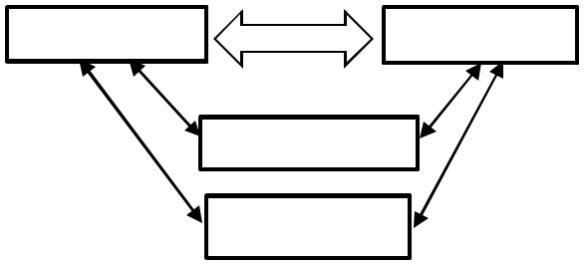

Perawatan Kesehatan

Manusia

Lingkungan

Gambar 2.1 Komponen Paradigma Keperawatan Keluarga (Padila, 2012)
20

- Konsep Manusia

Manusia merupakan makhluk bio-psiko-sosial-spiritual, dan memiliki berbagai macam karakter yang unik.

- Manusia sebagai individu, dimana sasaran dalam memenuhi kebutuhan dasar manusia diantaranya kebutuhan fisiologis, keamanan, kenyamanan, cinta, harga diri, dan aktualisasi diri. Keperawatan keluarga dipandang sebagai dasar dalam membantu dalam kebutuhan kesehatan individu dan merawat penyakit (Wiruh, 2016)

- Klien sebagai keluarga

Dalam memberikan asuhan keperawatan, harus memandang aspek keluarga. Keluarga dipandang sebagai klien diperlakuan sebagai individu, sehingga keluarga termasuk dalam penilaian kesehatan dan intervensi. Alasan tersebut dikarenakan sehat-sakit individu dapat mempengaruhi anggota keluarga yang lain (Wiruh, 2016).

- Klien bersifat masyarakat

Keluarga merupakan unit dasar dari masyarakat dan membentuk bagian dari sistem yang luas, dengan demikian keperawatan keluarga berfokus pada penilaian dan intervensi berdasarkan interaksi keluarga dengan lembaga lain di masyarakat (Wiruh, 2016).

- Klien sebagai sistem

Keluarga dipandang sebagai suatu sistem interaksi antara perawat dengan pasien. Intervensi dan penilaian mengenai kondisi pasien melibatkan keluarga
21

secara keseluruhan, sehingga interaksi antara anggota keluarga menjadi titik fokus pendekatan dalam melakukan intervensi keperawatan (Wiruh, 2016).

  - Sistem terbuka: kondisi atau keadaan klien dapat mempengaruhi dan dipengaruhi oleh lingkungan.

  - Sistem adaptif: seseorang akan merespon terhadap perubahan yang ada di lingkungannya.

  - Sistem personal, interpersonal, sosial: memiliki persepsi, pola kepribadian, tumbuh kembang, kemampuan interaksi, peran, komunikasi, dan kemampuan dalah kehidupan masyarakat, diantaranya pengambilan keputusan yang berbeda antara satu individu dengan individu yang lain.

- Konsep Keperawatan

Menurut Lokakarya 1983, dalam (Padila, 2012) menjelaskan bahwa

keperawatan merupakan suatu bentuk pelayanan secara profesional yang merupakan bagian integral, meliputi pelayanan baik secara bio-psiko-sosial-spiritual dan bersifat komprehensif yang ditujukan kepada individu, keluarga, serta masyarakat baik yang sehat ataupun yang sakit. Bentuk asuhan keperawatan yang diberikan meliputi:

- Askep pada manusia yang tidak mampu memenuhi kebutuhan dasar manusia (KDM), maka diberikan tindakan untuk memulihkan kemampuan fisiologisnya supaya kebutuhan KDM terpenuhi.

- Askep pada klien yang tidak mau memenuhi KDM, maka diberikan motivasi melalui pelayanan keperawatan.
22

- Askep pada klien yang tidak tahu dalam pemenuhan KDM, maka perawat memberikan pendidikan kesehatan, melalui individu, keluarga, dan masyarakat.

- Konsep Kesehatan

Konsep sehat sakit dapat digunakan sebagai alat ukur dalam penilaian status kesehatan yang dinamis serta dapat dijadikan batasan oleh seorang perawat dalam melalukan asuhan keperawatan yang jelas.


sejahtera sehat sekali sehat normal sakit sakit kronis mati

Gambar 2.2 Rentang Sehat Sakit, Sumber WHO 1947 dalam (Padila, 2012)

- Rentang Sakit

Menurut Patricia 2005, dalam (Padila, 2012) sakit merupakan kegagalan atau gangguan fungsi tubuh dan penyesuaian diri dengan lingkungan, sehingga menimbulkan ketidakseimbangan antara host, agent, dan lingkungan.

Sakit merupakan suatu respon karena terdapat gangguan di dalam fungsi tubuh, sehingga mengakibatkan berkurangnya kapasitas dan kemampuan tubuh.

- Dampak sakit

Menurut Padila (2012) dampak yang ditimbulkan seseorang akibat sakit, meliputi:
23

- Perubahan peran yang terjadi dalam keluarga

Misalnya, seorang ayah menderita sakit maka otomatis peran mereka sebagai ayah mengalami perubahan, dari yang bisa mencari nafkah untuk keluarga karena menderita sakit, maka otomatis ayah tidak dapat mencari nafkah.

- Gangguan psikologis berupa cemas, takut, stres

Gangguan psikologis tidah hanya dirasakan oleh pasien yang mengalami sakit, akan tetapi juga keluarga.

- Masalah finansial

Keluarga yang sedang menjalani hospitalisasi di rumah sakit, sangat membutuhkan finansial untuk menjalani pengobatan, hal tersebut juga dapat menjadi stresor bagi keluarga.

- Kesepihan karena perpisahan

Pasien yang menjalani hospitalisasi di ICU akan mengalami kesepihan dikarenakan jam kunjungan keluarga yang dibatasi.

- Terganggunya privasi seseorang

Pasien maupun keluarga akan kehilangan privasinya karena saat hospitalisasi, mereka akan bertemu dengan berbagai karakteristik seseorang dengan budaya yang tentunya juga berbeda.
24

2.3 Konsep Kecemasan

2.3.1 Definisi Kecemasan

Kecemasan adalah perasaan yang menetap berupa kekuatan atau kecemasan (was-was, khawatir dan cemas) yang meruapakan respons terhadap ancaman yang akan datang (Ibrahim, 2012). Kecemasan adalah emosi, perasaan yang timbul sebagai respon awal terhadap stress psikis dan ancaman terhadap nilai-nilai yang berarti bagi individu (Ma’rifatul, et al., 2016). Kecemasan sering digambarkan sebagai perasaan yang tidak pasti, ragu-ragu, tidak berdaya, gelisah, kekhawatiran, tidak tentram yang sering disertai keluhan fisik. Kecemasan adalah suatu perasaan tidak santai yang samar-samar karena ketidaknyamanan atau rasa takut yang disertai suatu proses ( penyebab tidak spesifik atau tidak diketahui oleh individu). Perasaan takut dan tidak menentu sebagai sinyal yang menyadarkan bahwa peringatan tentang bahaya akan datang dam memperkuat individu mengambil tindakan menghadapi ancaman (Yusuf, & Fitryasari, 2015).

2.3.2 Penyebab Kecemasan

Menurut Rochman (2010) mengemukakan beberapa penyebab kecemasan yaitu rasa cemas yang timbul akibat melihat adanya bahaya yang mengancam dirinya, cemas karena merasa berdosa atau bersalah, karena melakukan hal-hal yang berlawanan dengan keyakinan atau hati nurani, kecemasan yang berupa penyakit dan terlihat dalam beberapa bentuk. Kecemasan ini disebabkan oleh hal yang tidak jelas dan berhubungan dengan apapun yang terkadang disertai dengan perasaan takut yang mempengaruhi keseluruhan kepribadian dirinya.

2.3.3 Gejala Kecemasan

Kecemasan adalah suatu keadaan yang menggocangkan karena adanya ancaman terhadap kesehatan. Individu-individu yang tergolong normal kadang kala
25

mengalami kecemasan yang nampak, sehingga dapat disaksikan pada penapilan yang berupa gejala-gejala fisik maupun mental. Gejala tersebut lebih jelas pada individu yang mengalami gangguan mental. Rochman (2010) mengemukakan beberapa gejala kecemasan antara lain:

- Ada saja hal-hal yang sangat mencemaskan hati, hampir setiap kejadian menimbulkan rasa takut dan cemas. Kecemasan tersebut merupakan bentuk ketidakberian terhadap hal-hal yang tidak jelas.

- Adanya emosi yang kuat dan sangat marah hingga menimbulkan depresi.

- Muncul ketegangan dan ketakutan yang kronis menyebabkan tekanan jantung menjadi sangat cepat atau tekanan darah tinggi.

2.3.4 Tingkat Kecemasan

Menurut Herman (2011) mengidentifikasi empat tingkat ansietas dengan penjelasan efeknya:

- Ansietas ringan terjadi saat ketegangan hidup sehari-hari. Selama tahap ini seseorang waspada dan lapang persepsi meningkat. Kemampuan seseorang untuk melihat, mendengar dan menangkap lebih dari sebelumnya. Jenis ansietas ringan dapat memotivasi belajar dan menghasilkan pertummbuhan dan kreativitas.

- Ansietas sedang, dimana seseorang hanya berfokus pada hal yang penting saja lapang persepsi menyepit sehingga kurang melihat, mendengar dan menangkap. Seseorang memblokir area tertentu tetapi masih mampu mengikuti perintah jika di arahkan untuk melakukannya.

- Ansietas berat ditandai dengan penurunan yang signifikan di lapang persepsi. Cenderung memfokuskan pada hal yang detail dan tidak berfikir tentang lain.
26

Semua perilaku ditujukan untuk mengurangi ansietas, dan banyak arahan yang dibutuhkan untuk fokus pada area lain.

- Panik berkaitan dengan rasa takut dan teror, sebagian orang yang mengalami kepanikan tidak dapat melakukan hal-hal bahkan dengan arahan. Gejala panik adalah peningkatan aktivitas motorik, penurunan aktivitas motorik, penurunan kemampuan untuk berhubungan dengan orang lain, persepsi yang menyempit, dan kehilangan pemikiran rasional. Orang panik tidak mampu berkomunikasi atau berfungsi secara efektif. Tingkat ansietas ini tidak dapat bertahan tanpa batas waktu, karena tidak kompatibel dengan kehidupan. Kondisi panik yang berkepanjangan akan menghasilkan keleahan dan kematian. Tapi panik dapat diobati dengan aman dan efektif.

2.3.5 Faktor Yang Mempengaruhi Kecemasan

Menurut Stuart (2006) Faktor-faktor yang mempengaruhi kecemasan antara

lain:

- Faktor Predisposisi

Menurut Stuart dan Laraia (1998) dalam buku ajar keperawatan jiwa 2016 terdapat beberapa teori yang dapat menjelaskan ansietas diantaranya:

  - Faktor biologis

Otak mengandung reseptor khusus benzodiazepine. Reseptor ini membantu mengatur ansietas. Penghambatan GABA juga berperan utama dalam mekanisme biologis berhubungan dengan ansietas sebagaimana halnya endorfin. Ansietas mungkin disertai dengan gangguan fisik dan selanjutnnya menurunkan kapasitas seseorang untuk mengatasi stresor.
27

- Faktor Psikologis

    - Pandangan psikoanalitik. Ansietas adalah konflik emosional yang terjadi antara-antara dua elemen kepribadian diri dan superego. Id mewakili dorongan insting dam implus primitif, sedangkan supergo mencerminkan hati nurani seseorang dan dikendalikan oleh norma-norma budaya seseorang. Ego atau aku berfungsi menengahi tuntutan dari dua elemen yang bertentangan dan fungsi ansietas adalah mengingatkan ego bahwa ada bahaya.

    - Pandangan interpersonal. Ansietas timbul dari perasaan takut terhadap tidak adanya penerimaan dan penolakan interpersonal. Ansietas berhubungan dengan perkembangan trauma, seperti perpisahan dan kehilangan, yang menimbulkan kelemahan spesifik. Orang yang mengalami harga diri rendah terutama mudah mengalami perkembangan ansietas yang berat.

    - Pandangan perilaku. Ansietas merupakan produk frustasi yaitu segala sesuatu yang mengganggu kemampuan seseorang untuk mencapai tujuan yang diinginkan. Pakar perilaku menganggap sebagai dorongan belajar berdasarkan keinginan dari dalam untuk menghindari kepedihan. Individu yang terbiasa dengan kehidupan dini dihadapakan pada ketakutan berlebihan lebih sering menunjukkan ansietas dalam kehidupan selanjutnya.

  - Sosial budaya

Ansietas merupakan hal yang biasa ditemui dalam keluarga. Ada

tumpang tindih dalam gangguan ansietas yakni antara ganguan ansietas
28

dengan depresi. Faktor ekonomi dalam latar belakang pendidikan berpengaruh terhadap terjadinya ansietas.

- Faktor Presipitasi

Ancaman terhadap integritas seseorang meliputi ketidakmampuan fisiologis yang akan datang atau menurunnya kapasitas untuk melakukan aktivitas hidup sehari-hari. Ancaman terhadap sistem dari seseorang dapat membahayakan identitas, harga diri, dan fungsi sosial yang terintegrasi seseorang.

2.3.6 Faktor yang Mempengaruhi Respon Kecemasan

Stuart dan Sundeen (2000) dalam (Suhaidah, 2013) mengungkapkan bahwa ada faktor-faktor yang mempengaruhi kecemasan antara lain usia, nilai budaya,spiritual, pendidikan, keadaan fisik, respon koping, dukungan sosial, tahap perkembangan, pengalaman masa lalu dan pengetahuan. Usia sangat mempengaruhi psikologi seseorang, semakin tinggi usia semakin baik tingkat kematangan emosi seseorang serta kemampuan dalam menghadapi berbagai persoalan. Budaya dan spiritual mempengaruhi cara pemikiran seseorang. Tingkat pendidikan rendah seseorang atau individu akan berpengaruh terhadap kemampuan berfikir, semakin tinggi tingkat pendidikan akan semakin mudah berfikir rasional dan menangkap informasi baru termasuk dalam menyelesaikan masalah baru. Individu yang mengalami gangguan fisik seperti cidera, penyakit badan, operasi, cacat badan lebih mudah mengalami stress. Mekanisme koping digunakan seseorang saat mengalami kecemasan. Faktor-faktor yang mempengaruhi mekanisme koping antara lain harapan, dukungan sosial, optimis, pendidikan, pengetahuan, dan jenis kelamin. Dukungan sosial dan lingkungan sebagai sumber
29

koping dimana kehadiran orang lain dapat membantu seseorang mengurangi kecemasan dan lingkungan mempengaruhi area berfikir. Pada tingkat perkembangan tertentu terdapat intensitas stresor yang berbeda sehingga resiko terjadinya stress pada tiap perkembangan berbeda atau pada tingkat perkembangan individu. Pengalaman masa lalu dapat mempengaruhi kemampuan seseorang dalam menghadapi stressor yang sama.

2.3.7 Kecemasan Keluarga Pasien Kritis

Kecemasan keluarga pasien yang dalam keadaan kritis akan muncul ketika suatu saat anggota keluarganya sedang sakit. Apabila salah satu anggota keluarganya sakit maka hal tersebut akan menyebabkan terjadi pada keluarga pasien kritis. Menurut (Azoulay E, et al., 2010) menyebutkan bahwa tiga faktor yang mempengaruhi kecemasan keluarga pasien kritis yaitu:

- Faktor anggota keluarga

Faktor ini merupakan faktor yang berasal dari anggota keluarga pasien kritis seperti terjadinya perubahan peran anggota keluarga, kekhawatiran akan biaya pengobatan, kurangnya dukungan dari anggota keluarga, dan kurangnya pemahaman akan penyakit maupun pengobatan pasien.

- Faktor lingkungan

Faktor lingkungan mencakup juga perawat ruangan kritis. Misalnya faktor dari perawat yang membuat keadaan menjadi kurang nyaman bagi anggota keluarga maupun pasien, kondisi ruangan dan banyaknya alat medis yang terpasang diruangan.
30

- Faktor pasien kritis

Faktor tersebut berasal dari pasien sendiri yaitu usia pasien, lamanya pasien sakit, tingkat keparahan dan ancaman pada kematian.

2.4 Konsep Ruang Kritis

2.4.1 Definisi Ruang Intensive

Menurut Keputusan Menteri Kesehatan Republik Indonesia Nomor 1778/Menkes/SK/XII/2010, Intensive Care Unit (ICU) merupakan suatu bagian dari rumah sakit yang mandiri, dengan staf dan perlengkapan yang khusus yang ditujukan untuk observasi, perawatan, dan terapi pasien-pasien dengan penyulit yang mengancam nyawa atau potensial mengancam nyawa dengan prognosis dubia yang diharapkan masih reversible. Ruang kritis menyediakan kemampuan dan sarana prasarana serta peralatan khusus untuk menunjang fungsi-fungsi vital dengan menggunakan keterampilan medik. Ruang lingkup pelayanan kritis meliputi dukungan fungsi organ-organ vital seperti pernafasan, kardiovaskuler, susunan saraf pusat, ginjal dan lainnya baik pada pasien anak hingga dewasa. Unit perawatan intensive (critical care) merupakan fasilitas ruangan yang dirancang khusus, dilengkapi serta dikelola oleh tenaga kesehatan yang terampil dalam memberikan perawatan efektif dan aman untuk pasien yang mengancam jiwa atau berpotensi mengancam kehidupan (Wiruh, 2016).

2.4.2 Klasifikasi Pelayanan Kritis

Lingkup pelayanan kritis modern meliputi dukungan fungsi organ-organ vital seperti pernafasan, kardiosirkulasi, susunan saraf pusat, ginjal dan lainnya (Kemenkes, 2010). Pelayanan kritis diperuntukkan serta ditentukan oleh kebutuhan
31

pasien yang sakit kritis. Menurut (Kemenkes, 2010) tujuan dari pelayanan adalah memberikan pelayanan medik secara komprehensif dan berkelanjutan. Indikasi pasien yang dirawat di ruang kritis meliputi:

- Pasien yang memerlukan intervensi medis segera.

- Pasien yang memerlukan pengelolaan fungsi organ tubuh secara terkoordinasi dan berkelanjutan serta memerlukan pengawasan yang ketat.

- Pasien sakit kritis yang memerlukan pemantauan secara kontinyu dan tindakan segera untuk dalam mencegah timbulnya dekompensasi fisologis.

2.4.3 Kriteria Pasien Masuk dan Keluar Ruang Kritis

Menurut Kemenkes (2010) dalam Gunawan (2015) Kriteria prioritas pasien masuk ruang kritis antara lain:

- Pasien Prioritas 1 (satu)

Kondisi keadaan sakit kritis yang membutuhkan terapi intensif dan tertitrasi, seperti bantuan ventilasi dan alat bantu suportif, infus obat-obatan vasoaktif secara kontinyu, obat aritmia, dan lain-lain serta memiliki probabilitas hidup yang tinggi. Contoh pasien prioritas satu yaitu pasien pasca bedah kardiotorasik, gangguan keseimbangan asam basa dan elektrolit yang dapat mengancam nyawa.

- Pasien prioritas 2 (dua)

Kondisi yang memerlukan pemantauan dikarenakan beresiko apabila tidak mendapatkan terapi intensif segera. Contoh pasien prioritas dua yaitu pasien yang menderita penyakit jantung-paru, pasien gagal ginjal.
32

- Pasien prioritas 3 (tiga)

Kondisi pasien dengan keadaan kritis yang mengalami kondisi kesehatan tidak stabil akibat penyakit yang mendasarinya dan memiliki kemungkinan kecil untuk sembuh. Contoh pasien prioritas tiga yaitu sumbatan jalan nafas, pasien penyakit jantung atau pasien penyakit paru terminal disertai komplikasi penyakit akut berat.

Menurut Kemenkes (2010) Prioritas pasien dipindahkan dari ruang kritis berdasarkan pertimbangan media oleh kepala ruangan dan tim kesehatan yang merawat pasien. Kriteria pasien keluar ruang kritis antara lain:

- Pasien Prioritas 1 (satu)

Pasien keluar dari ruangan apabila kondisi pasien membaik serta tidak membutuhkan perawatan intensif, atau apabila pasien memiliki kegagalan atau sedikit kemungkinan perawatan intensif diteruskan.

- Pasien Prioritas 2 (dua)

Pasien keluar dari ruangan apabila hasil pemantauan menunjukkan bahwa perawatan intensif tidak diperlukan lagi.

- Pasien Prioritas 3 (tiga)

Pasien keluar dari ruangan apabila kemungkinan pulih sangat kecil serta tidak ada keuntungan dari terapi intensif.

2.4.4 Kompetensi Perawat Keperawatan Kritis

Perawat keperawatan kritis merupakan seseorang yang secara langsung memberikan asuhan keperawatan kepada pasien yang mengalami cedera atau sakit
33

kritis (Tery&Waever, 2011). American Association of Critical Care Nurses (AACN) menjelaskan bahwa salah satu peran keperawatan kritis adalah memberikan asuhan keperawatan secara holistik, dimana perawatan kritis tidak hanya berfokus pada kebutuhan pasien saja, perawat kritis memiliki tanggung jawab untuk melibatkan anggota keluarga dalam asuhan keperawatan (Morton, 2013). Delapan kompetensi keperawatan kritis menurut American Association of Critical Care Nurses (AACN) akan dijelaskan sebagai berikut:

- Pengkajian klinis: kemampuan perawatan dalam menanyakan serta mengevaluasi praktik secara terus-menerus, dengan menggunakan praktik berbasis bukti.

- Pembuatan keputusan klinis: melakukan data yang kompeten dan menyeluruh yang meliputi tanda gejala serta melakukan implementasi ketrampilan keperawatan dengan berfokus pada pengambilan keptusan dan berpikir kritis.

- Perawatan: memberikan lingkungan yang terapeutik dan suportif dalam menyediakan perawatan kepada pasien, serta interaksi dengan anggota keluarga dan penyedia pelayanan kesehatan yang lain.

- Advokasi: kemampuan melindungi dan mendukung hak asasi serta keyakinan pasien dan keluarga.

- Memikirkan Sistem: memikirkan serta mengarahkan sistem pelayanan kesehatan dalam menyediakan sumber daya yang bermanfaat bagi pasien maupun keluarga.
34

- Fasilitator Pembelajaran: menyediakan informasi serta mendukung pasien, keluarga, maupun tim kesehatan lainnya dalam pembelajaran baik formal maupun informal.

- Berespon terhadap keberagaman menganalisis serta mengimplementasikan perawatan berdasarkan pada aspek sosiokultural, ekonomi, gender, serta kultural-spiritual dari pasien, keluarga serta anggota tim kesehatan yang lain.

- Kolaborasi: kolaborasi dengan tim kesehatan lain dalam memberikan tindakan keperawatan.

AACN dalam Tery&Waever (2011) juga menjabarkan tanggung jawab peran dari perawat pelaksana. Adapun tanggung jawab tersebut sebagai berikut:

- Mendukung serta menghormari keputusan pasien dan keluarga, serta memberikan informasi tentang pengambilan keputusan.

- Menjadi penengah apabila keraguan kepentingan siapa yang dilayani.

- Membantu pasien memperoleh perawatan yang diperlukan.

- Menghormati nilai, keyakinan, dan hak pasien.

- Memberikan edukasi kepada pasien maupun keluarga yang mewakilkan dalam pengambilan keputusan.

- Menerangkan hak pasien untuk memilih.

- Mendukung keputusan pasien maupun keluarga atau memindahtangankan perawatan kepada perawat keperawatan kritis dengan kualifikasi yang setara.

- Menjadi perantara bagi pasien yang tidak bisa mengambil keputusan sendiri dan juga apabila pasien memerlukan intervensi darurat.
35

- Memonitor serta menjamin kualitas pelayanan.

- Berlaku sebagai penghubung antara pasien, anggota keluarga serta anggota tim kesehatan lain.

2.4.5 Peralatan Medis di Ruang Kritis

Menurut Permenkes RI Nomor 70 (2014) peralatan medis yang berada di ruang kritis antara lain:

- Alat Suntik (spuit)

Alat ini adalah alat yang berbentuk pompa piston sederhana yang berfungsi untuk menyuntikkan cairan/gas ke dalam tubuh pasien. Selain itu juga berfungsi sebagai menghisap cairan dan darah untuk keperluan uji laborat. Syarat penggunaannya pada jarum harus benar-benar steril.

- Alat Infus (infus set)

Alat ini berfungsi untuk memasukkan cairan infus atau obat ke dalam tubuh pasien melalui pembuluh darah vena, dengan waktu tertentu. Alat ini hanya bisa digunakan sekali pakai langsung dibuang.

- Infus Pamp (Syringe Pump)

Alat ini digunakan untuk memasukkan cairan infus atau obat ke dalam tubuh pasien melalui pembuluh darah vena, tetapi cairan infus dalam dosis tertentu dan dalam jangka waktu tertentu secara teratur. Syringe Pump menggunakan sistem elektronik mikroprosesor yang berfungsi untuk mengontrol dalam pemberian jumlah cairan menggunakan hitungan per jam dan dilengkapi dengan sensor serta alarm yang berbunyi untuk menghentikan sistem pompa dosis cairan.
36

- Pulse Oximeter

Alat ini digunakan untuk mengukur kadar oksigen dalam darah. Penggunaannya tanpa memasukkan alat apapun ke dalam tubuh, hanya dengan menjepitkan ujung jari pasien.

- Kantong Urin (Urine Bag)

Kantong urin adalah alat kesehatan yang digunakan untuk menampung air kencing (urine) pasien yang terhubung dengan Foley Catheter. Berupa kantong yang terbuat dari bahan plastik dan penggunaannya sekali langsung dibuang.

- Kateter (Foley Catheter)

Alat kesehatan yang digunakan untuk menyalurkan urin dalam sistem tertutup, berupa selang fleksibel yang menghubungkan kandung kemih dengan kantong urin dengan dilengkapi balon di bagian ujungnya untuk mencegah terjadinya kebocoran.

- Monitor

Alat kesehatan ini berbentung seperti televisi, berfungsi sebagai memonitor kondisi kesehatan pasien realtime, sehingga dapat diketahui kondisi fisiologis dan tanda vital pasien. Parameter yang dimonitor antara lain detak jantung, tekanan darah, irama nafas, dan kadar oksigen dalam darah.
- Ventilator

Alat ini yang dirancang untuk menggantikan sebagain atau seluruh kerja paru-paru, dengan cara memberikan pernafasam secara otomatis kepada pasien yang tidak dapat bernafas. Sehingga bisa mendukung ventilasi udara untuk mempertahankan fungsi pernafasan pasien.
37

- Nebulaizer

Alat ini berfungsi sebagai mengubah bentuk obat cair menjadi bentuk uap agar lebih mudah dihirup dan langsung masuk ke dalam sistem pernafasan, sehingga reaksi obat bisa berlangsung lebih cepat.

- Alat Penyedot Cairan (Suction Pump)

Alat ini digunakan untuk menghisap atau menyedot cairan yang tidak dibutuhkan oleh tubuh, seperti lendir, darah kotor.

- Hemodialisis Unit

Merupakan seperangkat alat kesehatan yang berfungsi dalam kegiatan mencuci darah, yaitu memurnikan darah dengan cara menyaring darah untuk menghilangkan kelebihan air dan membuang produk-produk sisa metabolisme ketika ginjal rusak maupun tidak berfungsi secara normal.

- Alat Pacu Jantung (Defibilator)

Alat ini berfungsi sebagai mengalirkan energi kejut listrik sebagai upaya untuk menginduksikan denyut jantung seseorang dalam kondisi emergency. Alat ini memberikan stimulus energi kejut listrik dengan kadar tertentu yang dibarengi dengan tindakan CPR, sehingga diharapkan bisa membuat irama detak jantung kembali normal.

2.5 Model Konsep Keperawatan Callista Roy

2.5.1 Latar Belakang

Callista Roy lahir pada tanggal 14 Oktober 1939 di Los Angeles, California. Callista Roy menyelesaikan pendidikan Diploma Keperawatan di Mount Saint Mary’s College, Los Angeles pada tahun 1963 dan menyelesaikan Master Keperawatan pada tahun 1966 di Callirfornia University. Pada tahun 1977, Roy
38

menyelesaikan PhD Sosiologi di Universitas yang sama. Ketika bekerja sebagai perawat anak, Roy melihat perubahan besar pada anak terhadap kemampuan mereka beradaptasi yang memberikan respon terhadap perubahan fisik dan psikologinya. Dengan demikian, pada tahun 1964-1966 Roy mengembangkan konsep keperawatannya dan baru dioperasionalkan pada tahun 1968. Roy menjabat sebagai asisten Professor pada Departemen Nursing di Mount Saint Mary’s College tahun 1982. Saat itu Mount Saint Mary’s College mengadopsi teori adaptasi sebagai dasar fisiologi kurikulum keperawatan. Dimulai dengan pendekatan teori sistem, Roy menambahkan kerja adaptasi dari Helsen seorang ahli fisiologi dan psikologi. Helsen membangun pengertian konsep adaptasi dengan mengartikan respon adaptif sebagai fungsi dari datangnya stimulus sampai tercapainya derajat adaptasi yang dibutuhkan individu. Roy mengkombinasikan teori adaptasi Helson dengan definisi dan pandangan terhadap manusia sebagai sistem yang adaptif. Selain dua konsep tersebut, Roy juga mengadaptasi nilai humanisme dalam model konseptualnya yang berasal dari teori A.H.Maslow untuk menggali keyakinan dan nilai dari manusia. Menurut Roy, humanisme dalam keperawatan adalah keyakinan terhadap kemampuan koping manusia dalam meningkatan derajat kesehatan.

2.5.2 Komponen sistem dalam Model Adaptasi Roy
Input |  | Proses |  | Efektor | Output
Tingkat | 1. | mekanisme | 1. | fungsi | Respon
adaptasi |  | koping |  | fisiologis | adaptif dan
stimulus | 2. | regulator | 2. | konsep diri | inefektif
 | 3. | kognator | 3. | konsep peran
 |  |  | 4. | interdependen
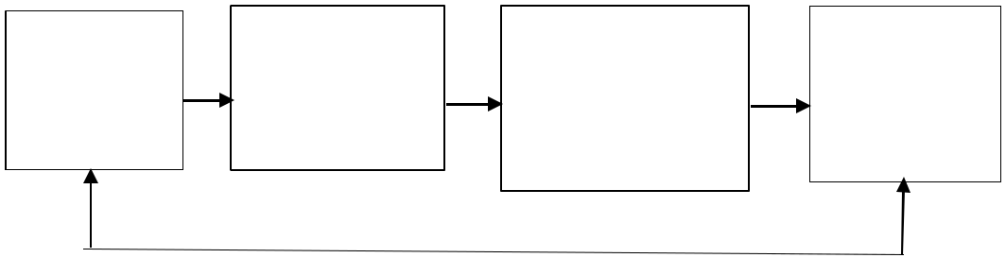

Gambar 2.3 Sistem Manusia sebagai adaptasi pada konsep teori Callista Roy

39

Sistem adalah suatu kesatuan yang dihubungkan karena fungsinya sebagai kesatuan untuk beberapa tujuan dan adanya saling ketergantungan dari setiap bagian-bagiannya. Sistem dalam model adaptasi Roy sebagai berikut:

- Input

Roy mengidentifikasi bahwa input sebagai stimulus, merupakan kesatuan informasi atau energi dari lingkungan yang dapat menimbulkan respon dimana dibagi menjadi tiga tingkatan yaitu stimulus fokal, stimulus konstektual dan stimulus residual. Stimulus Fokal merupakan stimulus internal atau eksternal bagi sistem manusia yang muncul dengan tiba-tiba. Stimulus Konstektual merupakan semua faktor lingkungan yang muncul bagi seseorang dari dalam atau dari sesuatu yang bukan pusat perhatian atau energi orang tersebut. Stimulus Residual merupakan faktor lingkungan dari dalam atau bukan dari dalam sistem manusia yang memiliki dampak tak jelas pada situasi saat ini.

- Proses

Proses kontrol seseorang menurut Roy adalah bentuk mekanisme koping yang digunakan. Mekanisme kontrol ini dibagi atas regulator dan kognator yang merupakan subsistem. Subsistem regulator adalah proses koping utama yang melibatkan sistem syaraf. Subsistem kognator adalah proses berhubungan dengan fungsi otak dalam memproses informasi, penilaian dan emosi.
40

- Efektor

Sistem adaptasi proses internal yang terjadi pada individu didefinisikan Roy sebagai sistem efektor. Efektor tersebut meliputi fisiologis, konsep diri, fungsi peran dan ketergantungan.

- Output

Output dari suatu sistem adalah perilaku yang dapat diamati, diukur atau secara subyektif dapat dilaporkan, baik berasal dari dalam maupun luar. Perilaku ini merupakan umpan balik untuk sistem adaptasi Roy. Roy mengkategorikan output sistem sebagai respon yang adaptif dan respon mal adaptif. Respon adaptif dapat meningkatkan integritas seseorang yang dapat terlihat bila seseorang mampu melaksanakan tujuan yang berkenan dengan kelangsungan hidup, perkembangan, reproduksi dan keunggulan. Roy telah menggunakan bentuk mekanisme koping untuk menjelaskan proses kontrol seseorang sebagai adaptif sistem. Penggunaan koping pertahanan diri adalah berespon melakukan peran dan fungsi secara optimal untuk memelihara integritas diri dari keadaan sakit dan keadaan lingkungan sekitarnya.

2.6 Hubungan Antar Konsep

Callista Roy yang menyatakan bahwa manusia sebagai individu, keluarga, kelompok serta masyarakat yang merupakan sebuah sistem kesatuan serta dapat menyesuaikan diri. Jika adaptasi yang digunakan keluarga positif maka akan menghasilkan strategi koping yang efektif.

Model adaptasi Roy menjelaskan bahwa proses adaptasi dimulai dengan adanya input atau stimulus. Saat kondisi krisis, keluarga dihadapkan oleh suatu
41

stimulus fokal, merupakan suatu kondisi yang dapat mempengaruhi seseorang dalam melakukan adaptasi segera. Untuk dapat beradaptasi manusia membutuhkan suatu input, yang dapat memberikan informasi, materi, dan energi yang berasal dari lingkungan. Dukungan yang diberikan oleh orang terdekat dapat menciptakan ketenangan pada seseorang yang sedang berada dibawah tekanan. Menurut Qolina et,al (2011) menyimpulkan bahwa keluarga yang secara terus menerus terpapar stressor maka secara tidak langsung akan membangun strategi koping untuk mempertahankan keseimbangan dari kondisi cemasnya. Dukungan sosial dapat diberikan melalui berbagi sosial dengan bertindak sebagai pendengar yang baik atau memberikan nasihat. Hal ini dapat merangsang kerja limbil (Amiglada hippocampus) yang menghasilkan hormon serotonin untuk merangsang korteks serebri. Dari sini terjadi pelepasan asetikolin oleh serabut kolinergik parasimpatis yang dapat merangsang hipotalamus. Kemudian diikuti oleh penurunan produksi ACHT oleh neuron hipofise anterior yang akhirnya direspon oleh korteks adrenal dengan penurunan kortisol yang berdampak pada tingkat kecemasan (Saiful 2012). Maka konsep ini berhubungan dengan tingkat kecemasan pada keluarga pasien yang berada pada ruang kritis.

BAB 3

KERANGKA KONSEPTUAL DAN HIPOTESA

Pada bab ini menjelaskan mengenai 1) Kerangka Konseptual 2) Hipotesis

3.1 Kerangka Konseptual

Ruang ICU

Faktor-faktor yang

mempengaruhi spiritual:

- Tahap perkembangan
- Keluarga
- Latar belakang etnik dan budaya
- Pengalaman sebelumnya
- Krisis dan perubahan
- Terpisah dari ikatan spiritual
- Isu moral terkait dengan terapi

Keterangan :


: diteliti

: tidak diteliti

Keluarga pasien
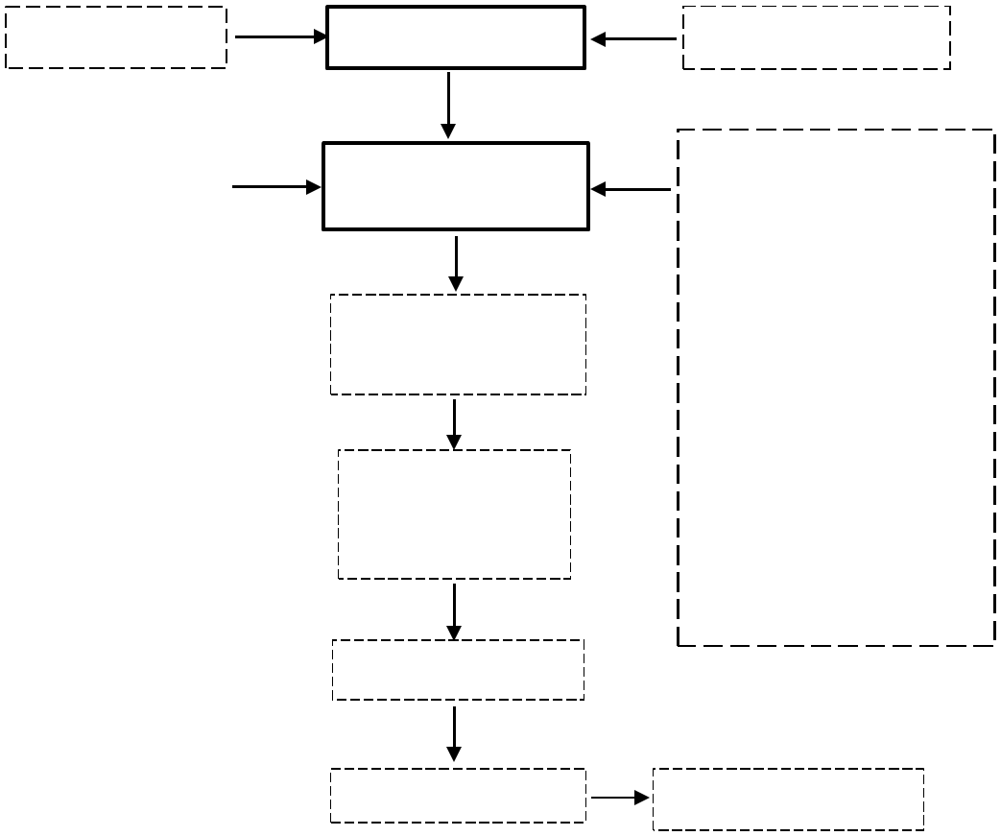

Kegiatan spiritual:

Berdoa

Mekanisme koping

positif

Kerja limbik

(amigloglada

hippocampus)

Hormon serotonin

Korteks serebri

Penurunan produksi

ACTH


Kecemasan menurun

Pasien Kritis

Faktor yang mempengaruhi respon kecemasan:

- Usia
- Pendidikan

- Nilai budaya dan spiritual

- Keadaan fisik
- Respon Koping
- Dukungan sosial

- Tahap perkembangan

- Pengalaman masa lalu

Pelepasan asetikolin
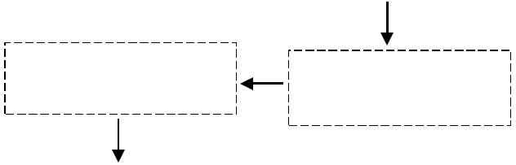

Serabut kolinergik

parasimpatis

: berhubungan

Gambar 3.1 Gambar kerangka konseptual dengan judul hubungan spiritual dengan kecemasan pada keluarga pasien di ruang critical care Rumah Sakit Pusat Angkatan Laut Surabaya.

42

43

3.2 Hipotesis

Hipotesis dalam penelitian ini adalah Ada Hubungan Spiritual dengan

Kecemasan pada Keluarga pasien Ruang Critical Care di Rumah Sakit.

BAB 4

METODE PENELITIAN

4.1 Desain Penelitian

Penelitian ini merupakan penelitian dengan menggunakan metode studi kepustakaan atau literature review. Literature review merupakan ikhtisar komprehensif tentang penelitian yang sudah dilakukan mengenai topik yang spesifik untuk menunjukkan kepada pembaca apa yang sudah diketahui tentang topik tersebut dan apa yang belum diketahui untuk mencari rasional dari penelitian yang sudah dilakukan untuk ide penelitian selanjutnya (Denney&Tewksbury, 2013). Penulis melakukan studi literatur ini setelah menentukan topik penulisan dan ditetapkannya rumusan masalah, sebelum menganalisa peneliti mengumpulkan data yang diperlukan.

Studi literatur bisa didapat dari berbagai sumber baik dari jurnal maupun artikel yang terindeks coppus. Metode studi literatur adalah serangkaian kegiatan yang berkenan dengan metode pengumpulan data pustaka, membaca serta mengelola bahan penulisan (Zed, 2008 dalam (Nursalam, 2016))

4.2 Cara Pengumpulan Data

Data yang digunakan dalam penelitian ini berasal dari 9 jurnal hasil penelitian yang sudah dilakukan dan diterbitkan dalam jurnal ataupun artikel nasional dan internasional. Teknik yang digunakan dalam literature review diawali dengan pemilihan topik, kemudian ditentukan keyword untuk mencari jurnal menggunakan Bahasa Inggris dan Bahasa Indonesia melalui beberapa database yaitu google scholar, proquest, science direct, dan journal of nursing science.

44

 |  |  | 45
Tabel 4.1 Kata Kunci Literature Review
Spiritual | Kecemasan | Family | ICU
Spiritual | Kecemasan | Keluarga Pasien | Critical Care
OR | AND | OR | OR
Terapi Spiritual | Tingkat Kecemasan | Keluarga | ICU
OR | AND NOT
Spiritualitas | Kecemasan Berat

4.3 Kriteria Inklusi dan Ekslusi

Strategi yang digunakan untuk mencari artikel menggunakan PICOS framework yang terdiri dari:

- Population/problem yaitu populasi atau masalah yang akan dianalisis sesuai dengan tema yang sudah ditentukan dalam literature review.

- Intervention yaitu suatu tindakan penatalaksanaan terhadap kasus perorangan serta pemaparan tentang penatalaksanaan studi sesuai dengan tema yang sudah ditentukan dalam literature review.

- Comparation yaitu intervensi penatalaksanaan lain yang digunakan sebagai pembanding jika tidak ada bisa menggunakan kelompok kontrol dalam studi yang dipilih.

- Outcome yaitu hasil atau luaran yang diperoleh pada studi terdahulu yang sesuai dengan tema yang sudah ditentukan dalam literature review.

- Study design yaitu desain penelitian yang digunakan dalam artikel yang akan di review.
46

Tabel 4.2 Format PICOS dalam Literature Review
Kriteria | Inklusi | Ekslusi
Populasi | Semua keluarga pasien diruang | Semua keluarga pasien di
 | critical care | rumah sakit
Intervensi | Faktor adaptasi | Faktor demografi
Perbandingan | Tidak ada perbandingan | Tidak ada perbandingan
Desain | Cross Sectional | Kualitatif
Penelitian
Tahun | Jurnal terbit sesudah tahun 2012 | Jurnal | terbit | sebelum
 |  | 2012
Bahasa | Bahasa Inggris | Selain | Bahasa | Inggris
 | Bahasa Indonesia | dan Bahasa Indonesia

4.4 Seleksi Studi dan Penilaian Kualitas

4.4.1 Hasil Pencarian dan Seleksi Studi

Berdasarkan hasil pencarian literature melalui publikasi di empat database dan menggunakan kata kunci yang sudah disesuaikan dengan MeSH, peneliti mendapatkan 75 jurnal yang sesuai dengan kata kunci spiritual dan kecemasan. Hasil pencarian yang sudah didapatkan kemudian diperiksa duplikasi, ditemukan terdapat 50 jurnal dengan topik spiritual dengan kecemasan pada pasien, kemudian jurnal yang sama sehingga dikeluarkan tersisa 25 jurnal dengan topik spiritual dengan kecemasan pada pasien kritis. Peneliti kemudian melakukan skrining berdasarkan judul terdapat 9 jurnal yang disesuaikan dengan tema literature review yaitu spiritual dengan kecemasan pada keluarga pasien diruang critical care. Assesment yang dilakukan berdasarkan kelayakan terhadap kriteria inklusi dan didapatkan sebanyak 9 jurnal yang bisa dipergunakan dalam literature review.
47

Hasil seleksi artikel studi dapat digambarkan dalam Diagram Flow dibawah ini:
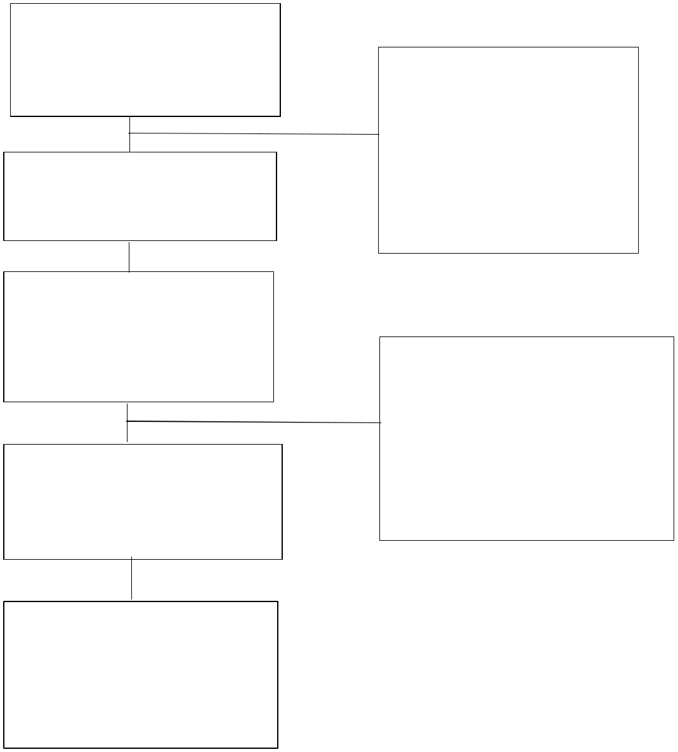

Hasil pencarian dengan 4 database ditemukan dengan kata kunci spiritual dan kecemasan terdapat 75 jurnal.

Hasil temuan jurnal yang sama spiritual dengan kecemasan pada pasien terdapat 50 jurnal

Hasil temuan jurnal yang

sama spiritual dengan kecemasan pada keluarga pasien kritis ditemukan 25 jurnal.

17 jurnal temuan topik spiritual

dengan kecemasan pada keluarga bukan di ruang critical care

Jurnal yang digunakan dalam literature review sesuai tema spiritual dengan kecemasan pada keluarga pasien di ruang critical care 9 jurnal

Kriteria Ekslusi:

Populasi: semua keluarga pasien di rumah sakit

Metode: teknik wawancara

Hasil: tidak ada hubungan kedua variabel

Kriteria Inklusi:

Populasi: semua keluarga pasien diruang critical care. Penelitian cross sectional

Metode: menggunakan kuesioner spiritual dan kecemasan

Hasil: ada hubungan antar kedua

Gambar 4.1 Diagram Flow Literature Review

48

BAB 5

HASIL DAN PEMBAHASAN

5.1 Karakteristik Studi

Sembilan jurnal memenuhi kriteria inklusi yang berkaitan dengan konsep spiritual dengan kecemasan yang dialami pada keluarga pasien di rumah sakit khususnya pada ruang critical care. Secara keseluruhan, setiap penelitian membahas tentang bagaimana cara ibadah dan berdoa pada tiap individu untuk mengurangi tingkat kecemasan yang dialami pada saat menunggu anggota keluarganya yang sakit pada saat itu. Seluruh dari jurnal khusus untuk skenario kecemasan pada keluarga banyak faktor penyebab dalam diri keluarga tersebut selama dirumah sakit timbulnya kecemasan ini dari faktor internal yang mempengaruhi adalah usia, tingkat pendidikan dan pekerjaan, sedangkan faktor eksternal yang mempengaruhi ketidakpastian hasil perawatan, biaya perawatan dan lingkungan perawatan dengan berbagai macam alat medis.
Tabel 5.1 Literature Review
No. | Penulis dan |  | Metode |  |  |  | Hasil
 | Tahun | (Desain, Sampel, Variable,
 |  | Instrumen)
1. | Mahmood, | Desain: | simple | random | Terbagi menjadi 2 kelompok
 | et al (2017) | sampling |  |  | kontrol |  | dan | kelompok
 |  | Sampel: | 34 | responden | intervensi masing-masing 17
 |  | keluarga di ruang ICU |  |  | responden keluarga pasien.
 |  | Variabel: |  | variabel | Hasil |  | skor | rata-rata
 |  | independen (spiritual) , |  |  | kecemasan total Spielberger
 |  | variabel |  | dependen | dalam | kelompok |  | intervensi
 |  | (kecemasan keluarga) |  |  | Dan | kontrol |  | sebelum
 |  | Instrumen: terapi spiritual |  |  | intervensi adalah 117,41 dan
 |  | waktu 45-60 menit 3x |  |  | 111,88, |  | masing-masing;
 |  | seminggu | dan | kuesioner | yang | berarti bahwa ada
 |  | kecemasan (STAI) |  |  | perbedaan |  | yang | signifikan
 |  |  |  |  | dalam | hal | skor | kecemasan
 |  |  |  |  | antara | kedua |  | kelompok
 |  |  |  |  | sebelum intervensi.

49

 |  |  |  |  |  |  | Hasil | kecemasan |  |  |  | pada
 |  |  |  |  |  |  | kelompok |  | intervensi |  |  | dan
 |  |  |  |  |  |  | kontrol | sesudah |  | intervensi
 |  |  |  |  |  |  | adalah 43,18.
 |  |  |  |  |  |  | Hasilnya |  | mendukung
 |  |  |  |  |  |  | hubungan |  | yang | signifikan
 |  |  |  |  |  |  | 53.35. |  | Masing-masing.
 |  |  |  |  |  |  | Hasilnya |  | mendukung
 |  |  |  |  |  |  | hubungan |  | yang | signifikan
 |  |  |  |  |  |  | antara variabel-variabel ini
 |  |  |  |  |  |  | (P <0,001
2. | Lukmanulh |  | Desain: |  | consecutive |  | Hasil | rata-rata |  |  | tingkat
 | akim | and | sampling | (pre-post |  | test | kecemasan |  |  | responden
 | Delly |  | design) |  |  |  | sebelum konseling spiritual
 | (2018) |  | Sampel: | 25 | responden |  | adalah | 33,44 dan |  |  | standar
 |  |  | keluarga di ruang ICU |  |  |  | deviasi adalah 5,213.
 |  |  | Variabel: |  | variabel
 |  |  | independen | (kecemasan) , |  |  | Sementara |  | itu, |  | setelah
 |  |  | variabel dependen (spiritual) |  |  |  | melakukan |  |  | konseling
 |  |  | Instrumen: |  | kuesioner |  | spiritual, rata-rata adalah
 |  |  | kecemasan | (HARS) |  | dan | 18,60 | dan | standar |  | deviasi
 |  |  | konseling spiritual. |  |  |  | adalah
 |  |  |  |  |  |  | 2.582.
3. | I | Gusti | Desain: |  | consecutive |  | Hasil |  |  | penelitian
 | Agus, | dkk | sampling (non-experiment |  |  |  | menunjukkan |  |  |  | bahwa
 | (2020) |  | design) |  |  |  | semakin |  | tinggi |  | tingkat
 |  |  | Sampel: | 40 | responden |  | spiritualitas keluarga maka
 |  |  | keluarga di ICU dan ICCU |  |  |  | semakin |  | rendah |  | potensi
 |  |  | Variabel: |  | variabel |  | mengalami kecemasan.
 |  |  | independen | (spiritual) |  | , | Hasil | spiritual |  | tinggi |  | 23
 |  |  | variabel |  | dependen |  | responden |  | (57,5%) |  |  | dan
 |  |  | (kecemasan) |  |  |  | kecemasan |  | ringan |  |  | 21
 |  |  | Instrumen: |  | kuesioner |  | responden (52,5%)
 |  |  | spiritual | (Organization
 |  |  | Quality Of Life Spirituality) |  |  |  | Uji | Chi |  |  | Square
 |  |  | dan kuesioner |  | kecemasan |  | menunjukkan |  |  |  | bahwa
 |  |  | (HARS-A) |  |  |  | terdapat |  | hubungan |  |  | yang
 |  |  |  |  |  |  | signifikan |  | antara |  | tingkat
 |  |  |  |  |  |  | spiritualitas dengan |  |  |  | tingkat
 |  |  |  |  |  |  | kecemasan |  | pada | keluarga
 |  |  |  |  |  |  | pasien | di | ruang |  | intensif
 |  |  |  |  |  |  | dengan nilai p=0,015<0,05.

50

4. | Behzad, | et Desain: |  | simple | random | Dari | 123 | responden usia
 | al | sampling |  |  |  | rata-rata 21 hingga 92 tahun)
 | (2017) | Sampel: |  | 123 | responden | 78 | (63,4%) |  |  | adalah
 |  | keluarga |  | pasien | diruang | responden laki-laki.
 |  | hemodialisa
 |  | Variabel: |  |  | variabel | Hasil | dari |  | kecemasan
 |  | independen (kecemasan) , |  |  |  | kematian TDAS yang terdiri
 |  | variabel dependen (spiritual) |  |  |  | dari 51 item yang dinilai dari
 |  | Instrumen: |  |  | kuesioner | 1 ( sangat tidak setuju)dari
 |  | kecemasan |  | Templer Axiety |  | 51 item yang dinilai dari 1 :
 |  | Scale | dan |  | kuesioner | sangat tidak setuju ke 5
 |  | kesehatan |  |  | spiritual | sangat setuju) dari 51 hingga
 |  | Paloutzian |  |  |  | 225. konsistensi internal dan
 |  |  |  |  |  | koefisien alfa Chronbach (a
 |  |  |  |  |  | = 0,89)
 |  |  |  |  |  | Hasil | dari | Kuisioner |  | King
 |  |  |  |  |  | Spiritual |  |  | Intelligence
 |  |  |  |  |  | memiliki |  | 24 | item | yang
 |  |  |  |  |  | dinilai | menggunakan |  |  | skala
 |  |  |  |  |  | tipe Likert. Skor yang lebih
 |  |  |  |  |  | tinggi |  |  | menunjukkan
 |  |  |  |  |  | kecerdasan |  | spiritual |  | yang
 |  |  |  |  |  | lebih tinggi dan sebaliknya
 |  |  |  |  |  | (skor minimum = 24 dan
 |  |  |  |  |  | skor maksimum = 120).
 |  |  |  |  |  | Koefisien alpha Chronbach
 |  |  |  |  |  | dan ICC dihitung pada 0,88.
 |  |  |  |  |  | Kuesioner |  |  | Kesehatan
 |  |  |  |  |  | Spiritual |  | Paloutzian |  | dan
 |  |  |  |  |  | Ellison Well-Being Scale)
 |  |  |  |  |  | yang berisi 20 item yang
 |  |  |  |  |  | diberi | skor |  | menggunakan
 |  |  |  |  |  | skala Likert 6 poin ( sangat
 |  |  |  |  |  | tidak setuju = 1, tidak |  |  |  | setuju
 |  |  |  |  |  | = 2, agak tidak setuju = 3,
 |  |  |  |  |  | agak setuju = 4, setuju = 5,
 |  |  |  |  |  | sangat setuju = 6).

Pertanyaan negatif diberi
skor terbalik. sangat setuju =
6). Pertanyaan negatif diberi
skor terbalik. Keandalan
instrumen dikonfirmasi oleh

koefisien alpha Chronbach
(a = 0,82)

51

 |  |  |  |  | Analisis |  |  |  | regresi |  |  | linier
 |  |  |  |  | dilakukan |  |  |  | antara |  | variabel
 |  |  |  |  | penelitian |  |  |  | dan | karakteristik
 |  |  |  |  | pribadi. Ada hubungan yang
 |  |  |  |  | signifikan antara
 |  |  |  |  | 1. | Jenis |  |  | kelamin |  |  |  | dan
 |  |  |  |  |  | kecemasan |  |  |  |  | terhadap
 |  |  |  |  |  | kematian |  |  |  | (P=0,003)
 |  |  |  |  |  | status |  |  | ekonomi |  |  |  | dan
 |  |  |  |  |  | kecemasan |  |  |  |  |  | akan
 |  |  |  |  |  | kematian (P=0,01),
 |  |  |  |  | 2. | Tingkat pendidikan dan
 |  |  |  |  |  | kualitas hidup (P=0,01) ,
 |  |  |  |  | 3. | Usia |  | saat |  | terdiagnosis
 |  |  |  |  |  | dan |  | kesehatan |  |  | spiritual
 |  |  |  |  |  | (P= 0.01)
 |  |  |  |  | Serta |  | kecemasan |  |  |  | kematian
 |  |  |  |  | dan |  | kesehatan |  |  |  | spiritual
 |  |  |  |  | (P<0.05).
5. | Novitarum | Desain: purposive sampling |  |  | Pengukuran spiritualitas dari
 | (2015) | Sampel: | 20 | responden | 20 |  | responden, |  |  |  | sebagian
 |  | keluarga pasien |  | di ruang | besar |  | keluarga |  |  |  | memiliki
 |  | ICU |  |  | tingkat spiritualitas baik 13
 |  | Variabel: |  | variabel | responden |  |  |  | (68,4%) |  |  | , | 4
 |  | independen | (spiritualitas) , |  | responden (21,1%) memiliki
 |  | variabel |  | dependen | tingkat |  |  | spiritualitas |  |  |  | cukup
 |  | (kecemasan keluarga) |  |  | dan |  | 3 responden |  |  |  | (10,5%)
 |  | Instrumen: |  | kuesioner | memiliki tingkat spiritualitas
 |  | spiritual | dan | tingkat | kurang.
 |  | kecemasan
 |  |  |  |  | Pengukuran kecemasan dari
 |  |  |  |  | 20 responden sebagian besar
 |  |  |  |  | keluarga |  |  | memiliki |  |  |  | tingkat
 |  |  |  |  | kecemasan |  |  |  |  | ringan |  |  | 11
 |  |  |  |  | responden |  |  |  | (57,9%) |  |  | , | 4
 |  |  |  |  | responden (15,8%) memiliki
 |  |  |  |  | kecemasan |  |  |  | sedang |  |  | . | 3
 |  |  |  |  | responden (15,8%) memiliki
 |  |  |  |  | kecemasan |  |  |  | berat |  | dan |  | 2
 |  |  |  |  | responden (10,5%) memiliki
 |  |  |  |  | kecemasan berat sekali.
6. | Nur Aflah | Desain: purposive sampling |  |  | Hasil |  |  | dari |  |  | kuesioner
 | (2017) | Sampel: | 32 | responden | spiritualitas bahwa sebagian
 |  | keluarga di ruang ICU |  |  | besar keluarga pasien yang
 |  | Variabel: |  | variabel | dirawat |  |  |  | diruang |  |  | ICU
 |  | independen | (spiritualitas) , |  | mempunyai |  |  |  |  | spiritualitas
 |  |  |  |  | Baik |  |  | dengan |  |  |  | jumlah

52

variabel dependen
(kecemasan)
Instrumen: kuesioner

spiritual 15 pertanyaan dan
kuesioner kecemasan
(HARS)

sebanyak 29 responden (90,6%), dan spiritualitas cukup sejumlah 3 responden (9,4%).

Hasil dari kuesioner kecemasan bahwa sebagian besar tingkat kecemasan

keluarga pasien yang dirawat di ruang ICU

mengalami tingkat kecemasan ringan sebanyak 19 responden (59,4%), 11 responden (34,4%) dengan tingkat kecemasan sedang, dan tingkat kecemasan berat 2 responden (6,2%)

7. | Miranti | Desain: purpusive sampling |  |  |  |  | Pada tingkat kecemasan pre
 | (2017) | Sampel: |  | 30 | responden |  | test | responden ke |  |  | 25
 |  | keluarga | pasien |  | di | ruang | mengalami kecemasan berat
 |  | ICU |  |  |  |  | pada point 18 namun pada
 |  | Variabel: |  |  | variabel |  | saat | post |  | responden
 |  | independen |  | (spiritual) , |  |  | mengalami |  |  | penurunan
 |  | variabel |  |  | dependen |  | kecemasan pada point 14.
 |  | (kecemasan keluarga)
 |  | Instrumen: terapi spiritual |  |  |  |  | Pada tingkat stres pre test
 |  | audio | murrotal |  |  | dan | responden ke 25 mengalami
 |  | kuesioner |  |  | kecemasan |  | stres berat pada point 30
 |  | (DASS 42) |  |  |  |  | namun pada saat post test
 |  |  |  |  |  |  | responden |  | mengalami |  | stres
 |  |  |  |  |  |  | menurun pada point 24 (stres
 |  |  |  |  |  |  | sedang).
 |  |  |  |  |  |  | Pada tingkat depresi pre test
 |  |  |  |  |  |  | responden |  | 25 | mengalami
 |  |  |  |  |  |  | depresi ringan pada point 14
 |  |  |  |  |  |  | namun pada saat post test
 |  |  |  |  |  |  | responden |  | sudah |  | tidak
 |  |  |  |  |  |  | depresi.
8. | Gufron, dkk | Desain: purposive sampling |  |  |  |  | Tingkat kecemasan keluarga
 | (2019) | Sampel: |  | 30 | responden |  | pasien yang dirawat di ruang
 |  | keluarga | pasien |  | di | ruang | ICU | sebelum |  | pembekalan
 |  | ICU |  |  |  |  | kesejahteraan |  |  | spiritual
 |  | Variabel: |  |  | variabel |  | tingkat berat |  |  | sekali | 11
 |  | independen |  | (kesejahteraan |  |  | (36.7%), berat 10 (33.3%),
 |  |  |  |  |  |  | sedang 4 (13.3%), ringan 7

53

spiritual) , variabel dependen

(kecemasan keluarga)
Instrumen: pembekalan

spiritual dengan berdzikir
dan kuesioner kecemasan
(HARS)

(23.3%) dan normal 4
(13.3%).

Sesudah pembekalan

kesejahteraan spiritual tingkat kecemasan keluarga pasien yang dirawat di ruang ICU berat sekali 2 (6.7%), berat 9 (30%), sedang 8 (26.7%), ringan 7 (23.3%), normal 4 (13.3%).

- YuliDesain: quasy experimen Hasil bahwa dari 15 orang

Pertama |  | pre-post test design |  |  |  | keluarga | pasien | stroke
(2019) |  | Sampel: | 15 | responden |  | sebelum | dilakukan | terapi
 |  | keluarga | pasien | diruang |  | spiritual | semua mengalami
 |  | kritis pasien stroke |  |  |  | kecemasan yaitu sebanyak
 |  | Variabel: |  | variabel |  | 100% dengan nilai rata-rata
 |  | independen (spiritual) , |  |  | 23,73 .
 |  | variabel |  | dependen
 |  | (kecemasan) |  |  |  | Hasil bahwa dari 15 orang
 |  | Instrumen: terapi spiritual |  |  |  | keluarga | pasien | stroke
 |  | berdzikirayat-ayatAl- |  |  |  | sesudah | dilakukan | terapi
 |  | Qur’an | dan | kuesioner |  | spiritual, sebanyak 11 orang
 |  | kecemasan (HARS) |  |  |  | yang
 |  |  |  |  |  | tidak mengalami |  | cemas
 |  |  |  |  |  | dengan nilai rata-rata 13,20.

5.2 Spiritual Keluarga

Hasil dari jurnal yang diteliti oleh Gusti,dkk (2020) dengan 40 anggota keluarga di ruang critical care didapatkan spiritual tinggi sebanyak 23 responden (57,5%) dan spiritual rendah sebanyak 17 responden (42,5%). Data dari penelitian yang dilakukan oleh Novitarum (2015) spiritual baik sebanyak 13 responden (68,4%), spiritual cukup sebanyak 4 responden (21,1%) dan spiritual kurang sebanyak 2 responden (10,5%). Data penelitian dengan 32 responden keluarga yang dilakukan Aflah (2017) didapatkan spiritual baik dengan 29 responden (90,6%) dan spiritual cukup 3 responden (9,4%).

54

5.3 Kecemasan di Ruang Critical Care

Data dari jurnal yang diteliti oleh Gusti, dkk (2020) dengan 40 anggota keluarga di ruang critical care didapatkan kecemasan ringan sebanyak 21 responden (52,5%), kecemasan sedang sebanyak 8 responden (27,5%) dan kecemasan berat sebanyak 8 responden (20%). Data dari penelitian yang dilakukan Novitarum (2015) didapatkan kecemasan ringan sebanyak 11 responden (57,9%), kecemasan sedang-berat 3 responden (15,8%) dan kecemasan berat sekali 2 responden (10,5%). Penelitian yang dilakukan oleh Aflah (2017) dengan 32 responden didapatkan hasil kecemasan ringan 19 responden (59,4%), kecemasan sedang 11 responden (34,4%) dan kecemasan berat 2 responden (6,2%). Hasil penelitian yang dilakukan Miranti (2017) kecemasan berat (35,5%) menjadi kecemasan ringan (45,2%). Data penelitian dari Gufron (2019) sebelum diterapi kecemasan berat sekali 11 responden (36,7%) menjadi kecemasan berat 9 responden (30%). Penelitian yang dilakukan Yuli (2019) didapatkan kecemasan ringan (33,3%), kecemasan sedang (46,7%) dan kecemasan berat (20%).

5.5 Pembahasan Literature Review

Hasil dari sembilan jurnal penelitian yang ditelaah sesuai kriteria inklusi penelitian dengan variabel independen spiritual dan variabel dependen kecemasan menggunakan metode kolerasi dengan pendekatan cross sectional, populasi semua keluarga pasien di critical care. Literatur review ini berimplikasi terhadap praktik keperawatan yaitu kebutuhan dasar manusia, peran agama dalam kehidupan sehari-hari. Dalam praktik keperawatan spiritual yang merupakan salah satu terapi komplementer kebutuhan dasar manusia yang dapat digunakan untuk intervensi pada keluarga atau pasien yang mengalami kecemasan. Spiritual ini dapat dilakukan
55

dalam waktu setiap hari. Hal ini dapat dijadikan sebagai bahan masukan bagi perawat ruangan dan perawat komunitas. Perawat komunitas dapat mempraktekkan pada pada pasien dengan penyakit kronis dan pada masyarakat yang mengalami gangguan mudah cemas dalam menjalani hidupnya. Perawat juga dapat memodifikasi atau mengembangkan metode dalam artikel ini sesuai dengan asuhan keperawatan dalam peningkatan quality of life pada keluarga, dan pasien penyakit kronis di masyarakat. Selain itu, membutuhkan evaluasi dan monitoring efektifitas spiritual oleh perawat dan kadar kesehatan dimasyarakat.

Sebagian besar keluarga pasien di ruang critical care sebagian besar memiliki spiritualitas baik (72%) dan sebagian kecil spiritual rendah (20%). Dalam penelitian ini spiritual baik dipengaruhi oleh tingkat perkembangan, dimana semakin bertambahnya usia maka spiritualitas seseorang akan semakin membaik dan rata-rata usia responden diatas 30-40 tahun (Aflah, 2017). Hal ini dapat dilihat dari aktivitasnya keluarga pasien yang sering mendoakan pasien untuk kesembuhan keluarganya yang sakit dan rajin melakukan ibadah, serta ada keterikatan dengan orang lain dalam memberikan harapan satu dengan yang lainnya selama berada dirumah sakit. Pada hasil responden dengan spiritual rendah kelima jurnal mengatakan karena situasi dan kondisi pada pasien yang dirawat di ruang critical care mengalami keadaan yang semakin memburuk, sehingga lupa akan pasrah kepada Tuhan Yang Maha Esa untuk tetap berdoa dan pasrah. Peneliti berpendapat bahwa hubungan antara spiritual dengan kecemasan pada diri seseorang dipengaruhi oleh banyak faktor. Faktor tersebut mempengaruhi respon kecemasan antara lain usia, nilai budaya,spiritual, pendidikan, keadaan fisik, respon koping, dukungan sosial, tahap perkembangan, pengalaman masa lalu dan pengetahuan.
56

Usia sangat mempengaruhi psikologi seseorang, semakin tinggi usia semakin baik tingkat kematangan emosi seseorang serta kemampuan dalam menghadapi berbagai persoalan. Budaya dan spiritual mempengaruhi cara pemikiran seseorang. Maryatun (2012) menjelaskan bahwa tahap-tahap perkembangan spiritualitas dimulai dari bayi sampai dengan usia pertengahan, dimana usia pertengahan dan lansia mempunyai banyak waktu untuk kegiatan agama dan berperan aktif dalam kehidupan dan masa yang berharga serta lebih dapat menerima kematian sebagai sesuatu yang tidak dapat dihindari.

Sebagian besar kecemasan ringan (60%) dan sebagian kecil kecemasan berat (30%). Kecemasan ringan dikarenakan ada beberapa responden yang sudah mengalami anggota masuk ruang critical care, pasrah akan penyakit yang dialami oleh anggota keluarganya. Kecemasan berat, dikarenakan responden tidak berkomunikasi dengan keluarga, tidak bertemu secara langsung dan dibatasi waktu tertentu, terkait biaya pengobatan serta peralatan medis yang menempel pada tubuh pasien. Sesuai penelitian Mardiyah (2013) bahwa tingkat kecemasan yang dirasakan keluarga pasien yang dirawat di ruang critical care masih dalam rentang respon yang adaptif, karena keluarga minimnya menerima informasi. Seseorang dengan spiritual seperti berdzikir dan berdoa yang dilakukan secara rutin dapat membuat pikiran menjadi lebih tenang. Ketika seseorang mengalami suatu masalah maka dapat menimbulkan berbagai macam gejala dalam diri seseorang tersebut seperti perasaan tidak tenang dan takut, namun perasaan ini bisa berkurang bila mampu menenangkan diri dengan berdoa dan berdzikir. Spiritual merupakan perasaan harmonis dari seseorang ketika menemukan keseimbangan antara nilai, tujuan dan keyakinan dalam diri seseorang. Dalam bimbingan spiritual melalui
57

proses bimbingan diharapkan seseorang memiliki sifat kesadaran, kesabaran yang skhirnya beribadah bagi keluarga pasien dapat terlaksana dengan baik (Gufron, 2017)

Karakteristik responden terkait hubungan spiritual dengan kecemasan pada keluarga di ruang ICU tercantum pada jurnal penelitian yang dilakukan oleh (Novitarum, 2015) didapatkan hasil responden mengalami tingkat kecemasan ringan (57,9%) dengan spiritual baik (68,4%) , hal ini dikarenakan responden rata-rata berusia 20-30 tahun, jenis kelamin perempuan. Kecemasan keluarga yang menunggu pasien diruang critical care terlihat dari keluarga yang mengalami rasa gelisah, khawatir, takut yang disertai sensasi fisik seperti jantung berdebar-debar, kesulitan tidur. Faktor kecemasan juga dapat disebabkan dari faktor eksternal, contohnya pada lingkungan perawatan dan peralatan medis yang terpasang pada tubuh pasien. Perasaan cemas pada keluarga dapat berkurang keluarga pasien di ruang tunggu intensif masih melakukan kegiatan rohani dan keagamaan masing-masing individu seperti berdoa, membaca Kitab Suci/Rohani dan saling memberikan motivasi harapan antara keluarga satu dengan lainnya. Adapun juga keluarga pasien yang masih mengalami cemas berat disebabkan pasien yang dirawat adalah orang terdekat dan persepsi dalam keluarga belum yakin atas perawatan yang dilakukan tenaga medis. Dalam kesembilan jurnal mendeskripsikan spiritualitas sebagai iman seseorang pada Tuhan yang diungkapkan melalui rumusan iman dan praktek keagamaan. Dalam psikologis, spiritual diterangkan sebagai ekspresi dari motif dan dorongan dalam diri manusia yang diarahkan pada kedalaman hidupnya dan pada Tuhan. Spiritualitas juga dipengaruhi oleh kelompok orang yang berada pada lingkungannya. Beribadah juga
58

mempunyai manfaat lain yang sangat membantu umat manusia bagi kelangsungan mereka di dunia dan akhirat. Doa juga mengubah kesusahan menjadi kemudahan, kesedihan menjadi kebahagiaan, bahkan dapat mengubah takdir. Ketika berdoa akan menimbulkan rasa percaya diri, rasa optimisme (harapan kesembuhan), mendatangkan ketenangan, dan merasakan kehadiran Tuhan Yang Maha Esa sehingga mengakibatkan tubuh berespon dengan mensekresi beberapa hormon di sistem limbik kemudian merambat ke neuron hipotalamus yang akan mengakibatkan CRH (corticotrophin releasing hormone) menurun. Kemudian diikuti oleh penurunan produksi ACTH oleh neuron hipofise anterior yang akhirnya direspon oleh kortek adrenal dengan penurunan kortisol yang berdampak pada penurunan kecemasan (Kozier&Erb’s, 2016).

Dengan pemahaman spiritual yang cukup maka seseorang merasa tidak cemas yang berkepanjangan dan percaya diri dalam menghadapi sesuatu hal, termasuk ketika anggota keluarga sedang menunggu pasien diruang kritis. Keberhasilan menurunnya kecemasan juga termasuk kebutuhan dasar manusia menurut Maslow adalah kebutuhan rasa aman dan keselamata, dimana dalam kebutuhan ini manusia bebas dari rasa takut atau cemas.
59

BAB 6

PENUTUP

6.1 Simpulan

Jurnal yang telah ditelaah menunjukkan hasil bahwa spiritual dengan kecemasan seperti berdzikir, berdoa secara rutin, mendengarkan Murrotal QS Ar-Rahman membuktikan hubungan yang signifikan. Penurunan kecemasan ini disebabkan oleh layanan spiritual yang diberikan kepada responden yang berupa berdoa dan tawakkal. Pengaruh spiritual tersebut terjadi pada keluarga pasien, pasien pra operasi, dan pasien dengan penyakit kronis mengalami kecemasan yang luar biasa dan tidak terkontrol. Dengan spiritual ini hasil yang didapatkan rata-rata kecemasan yang dialami menurun dengan rentang waktu yang dibutuhkan. Setiap responden memiliki sifat dan karakter masing-masing untuk bisa mengontrol dan percaya akan hasil pengaruh spiritual untuk menurunkan kecemasan yang dialami pada saat itu. Rata-rata responden yang mengalami kecemasan tinggi pada responden berjenis kelamin perempuan dan usia 30-60 tahun.

Hal tersebut membuktikan bahwa terapi spiritual dapat diterapkan pada keluarga pasien, pasien pra operasi dam pasien dengan penyakit kronis yang mengalami kecemasan tinggi sebagai terapi komplementer, karena efektif dari segi biaya dan prosedur sederhana.
60

6.2 Saran

Saran yang disampaikan pada pihak terkait adalah sebagai berikut :

- Bagi Responden

Diharapkan pada keluarga pasien, pasien pra operasi dan pasien penyakit kronis tersebut dapat meningkatkan spiritualnya untuk mengurangi tingkat kecemasan.

- Bagi Institusi

Diharapkan penelitian ini menjadi masukan bahwa tingkat spiritual mempunyai hubungan dengan kecemasan sehingga kedepannya dapat meningkatkan pemberian motivasi kepada keluarga pasien saat melakukan praktik keperawatan.

- Bagi Peneliti Selanjutnya.

Diharapakan memberikan pengaruh terapi spiritual lainnya untuk menurunkan kecemasan pada setiap orang.
61

DAFTAR PUSTAKA

A, M. Z., Setioputro, B., Keperawatan, F., & Jember, U. (2018). Validiry and Reliability of Critical Care Family Needs Inventory (CCFNI) In Indonesian Verson. NurseLine Journal, 3(2).

Aflah, A. N. (2017). Hubungan Spiritual dengan Tingkat Kecemasan Keluarga Pasien di Ruang ICU (Intensive Care Unit) RSUD dr. Loekmono Hadi Kudus. Jurnal Ilmiah Kesehatan.

Anggraini, D. (2012). Hubungan Antara Kecerdasan (Intelektual, Emosi, Spiritual) Dengan Penerimaan Diri Pada Dewasa Muda Penyandang Cacat Tubuh Di Balai Besar Rehabilitasi Sosial Bina Daksa Prof. Dr. Soeharso Surakarta. 1– 32.

Ayu, K. (2012). Aplikasi Praktik Asuhan Keperawatan Keluarga (3rd ed.). Jakarta:

Miitra Wacana Media.

Azoulay E, Pochard FS, Aric CH, Brivet G, B. (2010). Family participation in care to critically ill. Opinions of Families and Staff. Intensive Care Medicine, 9. https://doi.org/14981504

Febriyanti, N. (2019). hubungan dukungan sosial perawat dengan mekanisme koping keluarga pasien kritis di ruang ICU Rumkital dr. Ramelan Surabaya.

Gunawan, V., Arifin, J., & Ismail, A. (2015). Jumlah Pasien Masuk Ruang Perawatan Intensif Berdasarkan Kriteria Prioritas Masuk di RSUP Dr. Kardiadi Periode Juli-September 2014. Media Medika Muda.

Harmoko. (2012). Asuhan Keperawatan Keluarga (Pustaka Be). Yogyakarta.

Harris, J. I., Schoneman, S. W., & Carrera, S. R. (2010). Approaches to Religiosity Related to Anxiety among College Students. NurseLine Journal, (aproaceshes to religiosity).

Herman, A. (2011). Buku Saku Keperawatan Jiwa (1st ed.). Yogyakarta: Nuha Medika.

Ibrahim, A. S. (2012). Panik Neurosis dan Gangguan Cemas (2nd ed.). Tangerang:

Jelajah Nusa.

Kemenkes. Pedoman Penyelenggara Pelayanan Intesive Care Unit (ICU) di Rumah Sakit. , (2010).

Kholil Lur Rochman. (2010). Buku Kesehatan Mental. (2nd ed.). Purwokerto: Fajar Media Pres.

Kozier&Erb’s. (2016). Fundamental of Nursing. In Conceps, Procces, and Practice (Pearson, Vol. 10). United States Of America.
62

Lukmanulhakim. Firdaus, W. (2018). Pemenuhan Kebutuhan Keluarga Pasien Kritis di Ruang Intensive Care Unit (ICU) RSUD DR . Drajat Prawiranegara. Jurnal Ilmu Keperawatan Dan Kebidanan, 9. Retrieved from https://doi.org/10.26751/jikk.v9i1.379

Lukmanulhakima, W. F. (2018). Pemenuhan Kebutuhan Keluarga Pasien Kritis di Ruang ICU RSUD Dr. Drajat Prawiranegara Serang. (February). https://doi.org/10.26751/jikk.v9i1.379

Ma’rifatul, L., Zainuri, I., & Akbar, A. (2016). Buku Ajar Keperawan Kesehatan Jiwa. yogyakarta: Indomedia Pustaka.

Mardiyah. (2013). Tingkat Kecemasan Anggota Keluarga Pasien ICU Berdasarkan Karakteristik Demografi. Jurnal Nursing Current, 1, 2.

Maryatun, S. (2012). Pengaruh Pendekatan Spiritual Terhadap Tingkat Kesepian Kelurahan Timbangan Kecamatan Indrayana. Universitas Sriwijaya.

Morton, P. G., et al. (2013). Keperawatan Kritis: Pendekatan Asuhan Holistik (1st ed.; & R. . K. N. . Subekti, E. . Yudha, D. Yulianti, Nurwahyu, Ed.). Jakarta: EGC.

Muhammad Gufron. (2017). Pengaruh Pembekalan Kesejahteraan Spiritual Terhadap Tingkat Kecemasan Keluarga Pasien di Ruang Intensive Care Unit (ICU) RSD Dr. Soebandi Jember. Ilmu Kesehatan, 11.

Ningsih, S. S. (2017). Pengalaman Keluarga Menghadapi Hospitalisasi Pasien Kritis Di Ruang ICU RSUP Dr Kariadi Semarang.

Novitarum, L. (2015). Hubungan Spiritual dengan Tingkat Kecemasan Keluarga di Ruang Intensive Rumah Sakit Santa Elisabeth Medan. Keperawatan Kritis, (anxiety family).

Nurcahya, L., & Utami, R. S. (2015). Gambaran Kulaitas Hidup Keluarga Pasien Kritis Di Intensive Care Unit Rsud Tugurejo Semarang Universitas Diponegoro. Fakultas Kedokteran Universitas Diponegoro, 66–68.

Nursalam. (2016). Metodologi Penelitian Ilmu Keperawatan (4th ed.). Jakarta:

Salemba Medika.

Padila. (2012). Buku Ajar: Keperawatan Keluarga (Nuha Medik). Yogyakarta.

Peni, T. (2014). Kecemasan Keluarga Pasien Ruang ICU Rumah Sakit Daerah Sidoarjo. Hospital Majapahit, 6(1), 86–97.

Permenkes RI nomor 70. (2014). Macam Alat Kesehatan dan Fungsinya. Retrieved from jurnal managemen website: https://jurnalmanajemen.com/alat-kesehatan/
63

Potter&Perry. (2013). Fundamentals of Nursing (8th ed.). Canada: Elsevier.

Prabawati, N., Priyanto, S., Suhariyanti, E., Kesehatan, F. I., & Magelang, U. M. (2016). Hubungan Kecerdasan Spiritual Dengan Kecemasan Ibu Premenopause Di Banyudono Kecamatan Dukun Magelang. (September), 194–203.

Saiful Anwar al Batawy. (2012). Dahsyatnya berdoa saat subuh (Kunci Iman).

Jakarta.

Stuart, G. . (2013). Buku Keperawatan Jiwa (4th ed.). Jakarta: EGC.

Suhaidah, D. (2013). Hubungan Tingkat Pengetahuan Dengan Tingkat Kecemasan Perempuan Dalam Menghadapi Menopause di Wilayah Kerja Puskesmas Kelurahan Pulo Gebang Jakarta Timur. Universitas Islam Negeri Syarif Hidayatullah Jakarta.

Tery, C. L., & Waever, A. (2011). Keperawatan Kritis. Yogyakarta: Rapha Publishing.

Wiruh, R. A. (2016). Family Nursing in The ICU: The Sistematic Literature Review. School of Health Care and Social Work Degree Programe in Nursing.

Yusuf, A., Fitryasari, R., & Endang, H. (2015). Buku Ajar Keperawatan Kesehatan Jiwa (4th ed.). Jakarta: Salemba Medika.

Yusuf, A., Nihayati, H. E., Iswari, M. F., & Okviansanti, F. (2015). Kebutuhan Spiritual (2nd ed.). Jakarta: Mitra Wacana Media.
64

Lampiran 1

CURICULUM VITAE

Nama

: Putri Aprilia Rifah

Tempat, Tanggal Lahir

: Sidoarjo, 17 April 1998

Alamat

: Jl. Sawunggaling Gilang RT 23 RW 07 Taman

Sidoarjo

Agama

: Islam

No. Telp

: 085748003998

Email

: apriliasht16@gmail.com

Riwayat Pendidikan

:

1. | TK Dharma Wanita Sidoarjo | Lulus Tahun 2003
2. | SD Negeri Tawangsari III Sidoarjo | Lulus Tahun 2010
3. | SMP Negeri 3 Taman Sidoarjo | Lulus Tahun 2013
4. | SMA Wachid Hasyim 2 Sidoarjo | Lulus Tahun 2016

65

Lampiran 2

MOTTO DAN PERSEMBAHAN

MOTTO

“Berjuang itu proses, Allah SWT menyadarkan kita bahwa untuk mencapai hasil akhir harus dengan penuh kesabaran”.

PERSEMBAHAN

- Terima kasih kepada Allah SWT atas nikmat dan rahmat-Nya untuk bisa menyelesaikan proposal dengan baik.

- Terima kasih kepada kedua orang tua saya, Bapak Hardjito dan Ibu Masripah yang selalu mensupport saya, yang tak ada hentinya mendoakan saya setiap waktu, serta kasih sayang yang telah mereka berikan kepada saya begitu besar hingga saya bisa sampai disini, menyelesaikan proposal dengan tepat waktu.

- Terima kasih kepada Dosen pembimbing 1 Ibu Merina dan pembimbing 2 Ibu Ninik yang telah membimbing saya, memberikan semangat, kritik dan saran dengan penuh kesabaran dalam penyelesaian proposal ini.

- Terima kasih kepada kedua kakak ku Saputri Harlina dan Linda Wahyu selalu memberikan dukungan dan motivasi untuk mengerjakan proposal ini.

- Terima kasih kepada sahabatku Liya, Icha, Leny yang selalu memberikan semangat, menghibur, saling menguatkan dan saling membantu satu sama lain.

- Terima kasih kepada teman-teman satu kelompok proposal Ruci, Anggun, Septi dan Jannah yang saling bertukar pendapat dan saling mengingatkan dalam penyusunan proposal ini.
66

- Terima kasih kepada teman sebangku Akhirusannah, Nabela, Elfira, Nelly telah memberikan semangat dan memotivasi untuk bisa menyelesaikan proposal ini.

- Terima kasih kepada sahabat dan teman-teman Prodi S-1 Kumara 22 yang telah memberikan support dan motivasi untuk bisa menyelesaikan proposal ini.
67

Lampiran 3

Surat Permohonan Ijin Studi Pendahuluan
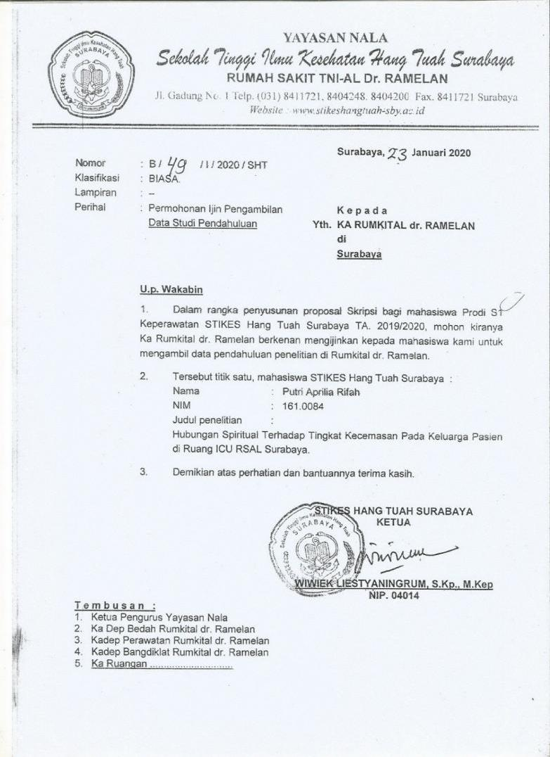
68
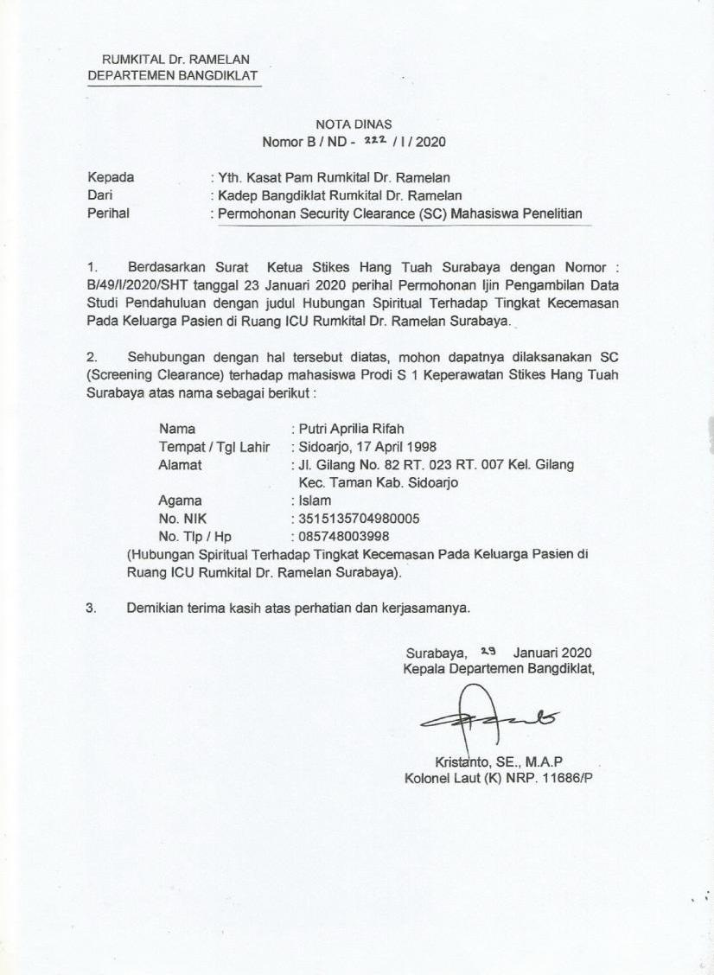
69

Lampiran 4 Jurnal 1

Critical Appraisal for Cross Sectional Design

JBI Critical Appraisal Checklist for Analytical Cross Sectional Studies

Reviewer : The Eﬀects of Spiritual-Religious Intervention on Anxiety Level of the

Family Members of Patients in ICU Ward (2017)

Author : Mahmood Rahmati, Behnam Khaledi, Mahvash Kahrizi, Anahita
Haydarian, and Mohammad-Rafi Bazrafshan

No

1.

2.

3.

4.

5.

6.

7.

8.

Yes No Unclear Not

Applicable
Were the criteria for inclusion in the √

sample clearly defined?

Were the study subjects and the √

setting descrtibed in detail?

Was the exposure measured in a √

valid and resiable way?

Were objective, standard criteria √

used for measurement of the
condition?

Were | confounding | factors |  | √
identified?
Were | strategies to deal | with |  | √
confounding factors stated?

Were the outcomes measured in a √

valid and reliable way?

Was appropriate statical analysis √

used?

70

Lampiran 5 Jurnal 2

Critical Appraisal for Cross Sectional Design

JBI Critical Appraisal Checklist for Analytical Cross Sectional Studies

Reviewer : The Effects Of Spiritual Counseling On The Anxiety Level Of
Patient’s Family At The Intensive Care Unit (Icu) Of Dr. Dradjat

Prawiranegara Hospital In Serang, Banten Province, Indonesia.
(2018)

Author : Lukmanulhakim & Delly Arfa Syukrowardi

No

1.

2.

3.

4.

5.

6.

7.

8.

Yes No Unclear Not

Applicable

Were the criteria for inclusion in the √

sample clearly defined?

Were the study subjects and the √

setting descrtibed in detail?

Was the exposure measured in a √

valid and resiable way?

Were objective, standard criteria √

used for measurement of the
condition?

Were | confounding | factors |  | √
identified?
Were | strategies to deal | with |  | √
confounding factors stated?

Were the outcomes measured in a √

valid and reliable way?

Was appropriate statical analysis √

used?

71

Lampiran 6 Jurnal 3

Critical Appraisal for Cross Sectional Design

JBI Critical Appraisal Checklist for Analytical Cross Sectional Studies

Reviewer : Hubungan Tingkat Spiritualitas Dengan Tingkat Kecemasan Pada Keluarga Pasien. (2019)

Author : I Gusti Agung Dian Sundari Arwati, Meril Valentine Manangkot, Ni
Luh Putu Eva Yanti

No

1.

2.

3.

4.

5.

6.

7.

8.

Yes No Unclear Not

Applicable
Were the criteria for inclusion in the √

sample clearly defined?

Were the study subjects and the √

setting descrtibed in detail?

Was the exposure measured in a √

valid and resiable way?

Were objective, standard criteria √

used for measurement of the
condition?

Were | confounding | factors |  | √
identified?
Were | strategies to deal | with |  | √
confounding factors stated?

Were the outcomes measured in a √

valid and reliable way?

Was appropriate statical analysis √

used?

72

Lampiran 7 Jurnal 4

Critical Appraisal for Cross Sectional Design

JBI Critical Appraisal Checklist for Analytical Cross Sectional Studies

Reviewer : Hubungan Spiritualitas Dengan Tingkat Kecemasan Keluarga Pasien
Di Ruang Intensif Rumah Sakit Santa Elisabeth Medan. (2015)

Author : Lilis Novitarum

No

1.

2.

3.

4.

5.

6.

7.

8.

Yes No Unclear Not

Applicable
Were the criteria for inclusion in the √

sample clearly defined?

Were the study subjects and the √

setting descrtibed in detail?

Was the exposure measured in a √

valid and resiable way?

Were objective, standard criteria √

used for measurement of the
condition?

Were | confounding | factors |  | √
identified?
Were | strategies to deal | with |  | √
confounding factors stated?

Were the outcomes measured in a √

valid and reliable way?

Was appropriate statical analysis √

used?

73

Lampiran 8 Jurnal 5

Critical Appraisal for Cross Sectional Design

JBI Critical Appraisal Checklist for Analytical Cross Sectional Studies

Reviewer |  | : Hubungan Spiritualitas Dengan Tingkat Kecemasan Keluarga Pasien
 |  | Di Ruang Icu (Intensive Care Unit) Rsud Dr.Loekmono Hadi Kudus.
 |  | (2017)
Author |  | : Ardiana Nur Aflah
No |  |  | Yes | No | Unclear | Not
 |  |  |  |  |  | Applicable

1. | Were the criteria for inclusion in the | √
 | sample clearly defined?

- Were the study subjects and the √ setting descrtibed in detail?

- Was the exposure measured in a √ valid and resiable way?

- Were objective, standard criteria √ used for measurement of the condition?

5. | Were | confounding | factors |  | √
 | identified?
6. | Were | strategies to deal | with |  | √
 | confounding factors stated?

- Were the outcomes measured in a √ valid and reliable way?

- Was appropriate statical analysis √ used?

74

Lampiran 9 Jurnal 6

Critical Appraisal for Cross Sectional Design

JBI Critical Appraisal Checklist for Analytical Cross Sectional Studies

Reviewer : Pengaruh Spiritual Therapy Terhadap Tingkat Kecemasan, Stres Dan Depresi Keluarga Pasien Yang Dirawat Di Ruang Intensive Care Unit.

Author : Miranti Florencia Iswari

No

1.

2.

3.

4.

5.

6.

7.

8.

Yes No Unclear Not

Applicable
Were the criteria for inclusion in the √

sample clearly defined?

Were the study subjects and the √

setting descrtibed in detail?

Was the exposure measured in a √

valid and resiable way?

Were objective, standard criteria √

used for measurement of the
condition?

Were | confounding | factors |  | √
identified?
Were | strategies to deal | with |  | √
confounding factors stated?

Were the outcomes measured in a √

valid and reliable way?

Was appropriate statical analysis √

used?

75

Lampiran 10 Jurnal 7

Critical Appraisal for Cross Sectional Design

JBI Critical Appraisal Checklist for Analytical Cross Sectional Studies

Reviewer : Pengaruh Pembekalan Kesejahteraan Spiritual Terhadap Tingkat Kecemasan Keluarga Pasien Di Ruang Intensive Care Unit (Icu) Rsd Dr. Soebandi Jember

Author : Muhammad Gufron, Wahyudi Widada, Fitriana Putri

No

1.

2.

3.

4.

5.

6.

7.

8.

Yes No Unclear Not

Applicable
Were the criteria for inclusion in the √

sample clearly defined?

Were the study subjects and the √

setting descrtibed in detail?

Was the exposure measured in a √

valid and resiable way?

Were objective, standard criteria √

used for measurement of the
condition?

Were | confounding | factors |  | √
identified?
Were | strategies to deal | with |  | √
confounding factors stated?

Were the outcomes measured in a √

valid and reliable way?

Was appropriate statical analysis √

used?

76

Lampiran 11 Jurnal 8

Critical Appraisal for Cross Sectional Design

JBI Critical Appraisal Checklist for Analytical Cross Sectional Studies

Reviewer : The Influence Of Spiritual Therapy Against The Level Of Anxiety The Family Of Stroke Patients In Inpatient Installation C RSSN Bukittinggi. (2019)

Author : Yuli Permata Sari

No

1.

2.

3.

4.

5.

6.

7.

8.

Yes No Unclear Not

Applicable
Were the criteria for inclusion in the √

sample clearly defined?

Were the study subjects and the √

setting descrtibed in detail?

Was the exposure measured in a √

valid and resiable way?

Were objective, standard criteria √

used for measurement of the
condition?

Were | confounding | factors |  | √
identified?
Were | strategies to deal | with |  | √
confounding factors stated?

Were the outcomes measured in a √

valid and reliable way?

Was appropriate statical analysis √

used?

77

Lampiran 12 Jurnal 9

Critical Appraisal for Cross Sectional Design

JBI Critical Appraisal Checklist for Analytical Cross Sectional Studies

Reviewer : Association between death anxiety and spiritual intelligence with the spiritual health and quality of life in hemodialysis patients. (2017)

Author : Behzad Taghipour, Fatemeh Mehravar, Hamid Sharif Nia, Samaneh Shahidifar, Seyed Abdolmotalleb, Hasani, Zahra Alahyar

No

1.

2.

3.

4.

5.

6.

7.

8.

Yes No Unclear Not

Applicable
Were the criteria for inclusion in the √

sample clearly defined?

Were the study subjects and the √

setting descrtibed in detail?

Was the exposure measured in a √

valid and resiable way?

Were objective, standard criteria √

used for measurement of the
condition?

Were | confounding | factors |  | √
identified?
Were | strategies to deal | with |  | √
confounding factors stated?

Were the outcomes measured in a √

valid and reliable way?

Was appropriate statical analysis √

used?

